九麦声学定位引导故障诊断系统
技术文档
Zynq-7020 · 自研RISC-V声学处理器 · 九麦空间诊断
文稿日期：2026年11月3日
摘要
本作品面向旋转机械混合声场中的异常声定位与故障分析，在Zynq-7020上设计带声学扩展指令的五级RISC-V软核。PL（可编程逻辑）执行九路同步采集、方向扫描和连续定向拾音，RTL（寄存器传输级）状态机组织缓存与搬运；PS（处理系统）双核程序保存历史数据，执行多频带搜索、同窗分离及轴承阶次分析。2026-10-28基线RTL对照测试中，九麦1024格评分阶段由276.234300 ms降至2.058850 ms，加速比为134.17倍。本文报告RTL数值与周期对照、宿主算法测试和接口检查结果；未完成验证的项目统一列于文末附录。
关键词： RISC-V；FPGA；九麦阵列；SRP-PHAT；轴承故障诊断

目录
第一部分 作品概述 1
1.1 功能与特性 1
1.2 应用领域 2
1.3 主要技术特点 3
1.4 主要性能指标 4
1.5 主要创新点 4
1.5.1 声学处理器与软硬件分工 5
1.5.2 定位与故障诊断中的处理方法 6
1.5.3 工程实现 7
1.5.4 可靠性与数据记录 9
1.5.5 创新点的量化验证 9
1.5.6 研究拓展与应用条件 10
1.6 设计流程 10
第二部分 系统组成及功能说明 12
2.1 整体介绍 12
2.1.1 系统组成与设计思路 12
2.1.2 模块关系与数据有效性 13
2.2 硬件系统介绍 15
2.2.1 硬件整体介绍 15
2.2.2 机械设计介绍 15
2.2.3 电路各模块介绍 17
2.3 软件系统介绍 27
2.3.1 软件整体介绍 27
2.3.2 软件各模块介绍 29
2.4 功能模块与任务对应 39
2.5 部署文件与运行条件 40
第三部分 完成情况及性能参数 41
3.1 整体介绍 41
3.2 工程成果 42
3.2.1 机械成果 42
3.2.2 电路成果 42
3.2.3 软件成果 45
3.3 特性成果 47
3.3.1 采集与处理参数 47
3.3.2 PL声学计算加速 48
3.3.3 连续窗口处理与结果一致性 50
3.3.4 PS算法的宿主处理耗时 50
3.3.5 固定目标音频通路验证 51
3.3.6 已验证项目及证据索引 52
第四部分 总结 53
4.1 可扩展之处 53
4.2 心得体会 53
第五部分 参考文献 55
附录 未完成验证项目清单 56
A.1 未完成的实测与验收 56
A.2 GSC历史记录的使用限制 57
A.3 未纳入已完成功能的扩展方向 57

第一部分 作品概述

1.1 功能与特性
本作品面向多台旋转机械同时运行时的异常声定位与故障分析。在Zynq-7020平台上，我们设计了带声学扩展指令的五级RISC-V软核，配合九麦阵列和PS双核程序，先判断声音来自哪个方向，再分析该方向的声音是否具有轴承故障特征。
系统由九麦阵列、PL（可编程逻辑）声学处理器、PS（处理系统）双核程序和浏览器界面组成。PL持续接收九路声音，执行FFT（快速傅里叶变换）、互谱、PHAT（相位变换加权）和SRP（可控响应功率）方向扫描；软核发出计算指令，RTL状态机负责缓存和数据搬运。PS的CPU0接收原始PCM（脉冲编码调制）、保存历史并处理网络交互，CPU1进行多频带搜索、同窗声音分离和机械特征分析。定位、诊断和显示通过采样编号及方向轨迹关联。
系统界面显示声源方向与轨迹、候选方向的音频谱和包络谱，并保存健康事件。诊断控制按时效、模型和标定有效位检查结果，满足条件后才允许提交PL拾音方向。网页手动选方向的固定目标GSC（广义旁瓣抵消）支路输出DAS（延迟求和）与GSC成对音频，独立于故障诊断；其合成输出路径验证见第三部分3.3.5节。
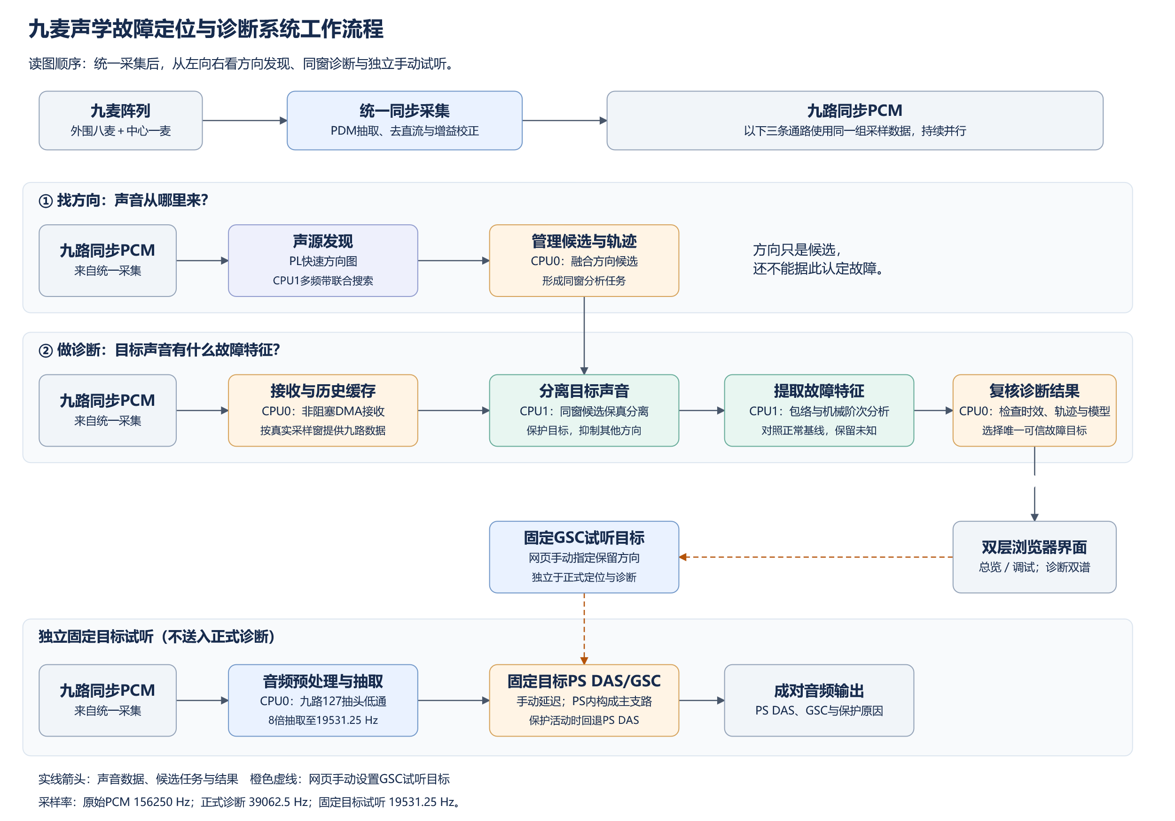
图1-1 系统工作流程。上支路完成声源发现和轨迹管理，中支路从同一时窗的九路声音中分离目标、提取特征并复核，下支路进行独立的固定目标试听。实线表示数据、任务和结果；橙色虚线从“双层浏览器界面”经“固定GSC试听目标”送到“固定目标PS DAS/GSC”，表示网页手动控制。

1.2 应用领域
作品适用于电机、风机、水泵及轴承试验台的非接触声学监测。多台设备同时发声时，可以先按方向选择观察对象，再比较其音频谱、包络谱及阶次特征。在实验室中，这一过程可用于对比不同转速和故障状态；在设备巡检中，可辅助寻找异常声方向并保存音频供复核。
诊断程序以轴承故障阶次特征为分析对象，使用轴承参数、转速绑定及对应的正常基线和故障模型。方向模型搜索阵列正面半球，输出方位角与俯仰角，不计算声源距离。
图1-2给出旋转机械外部布置麦克风阵列的应用示例。本作品使用九麦阵列，设计内容包括声学处理器、片上数据搬运，以及定位、分离和诊断程序之间的数据关联。
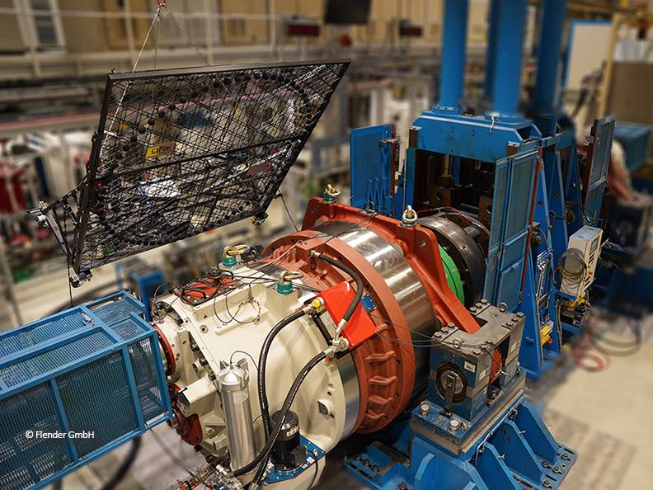
图1-2 工业旋转机械声学检测应用示例。图中为麦克风阵列与齿轮箱试验装置，用于说明非接触声学检测的应用场景，并非本作品的实测现场。图片来源：gfai tech，Order Analysis on Gearboxes，原图署名© Flender GmbH。

1.3 主要技术特点
系统按采集、定位、分析和控制划分模块，以PL处理连续数据，以PS双核执行窗口分析和交互。
表1-1 系统技术特点
模块 | 核心实现 | 设计作用
同步采集 | 双相PDM（脉冲密度调制）接收、CIC（级联积分梳状）抽取、去直流与通道增益校正 | 为时差计算提供同步PCM
PL声学处理器 | 自研五级RISC-V发射FFT、互谱、PHAT及SRP指令；RTL推进地址和搬运数据 | 将计算与重复访存组织分工
并行运算 | 八路SIMD（单指令多数据）支持乘加归约与逐元素更新；FFT与IFFT（快速傅里叶逆变换）共用变换核，SRP四麦对并行 | 适配FIR（有限冲激响应）滤波和频域定位
PS双核分析 | CPU0接收、缓存和控制；CPU1搜索、分离并提取包络及阶次特征 | 使长窗诊断与连续采集并行
目标控制与试听 | 正式PL定向采用可信诊断和九路延迟原子提交；固定目标GSC采用网页手动设置 | 区分诊断授权与独立音频实验

1.4 主要性能指标
表1-2汇总已完成的算子对照测试结果。PL时间由RTL周期按40 MHz换算，PS软件时间在Windows宿主上测量；两类数据分别报告。
表1-2 主要性能指标
项目 | 原始方案（ms） | 创新方案（ms） | 加速比 | 测试范围
九麦完整方向评分 | 标量计算  276.234300 | 声学加速  2.058850 | 134.17× | 同一首窗、36麦对、1024格，原始窗口驻留至评分完成
1024点实数FFT | 标量计算  4.475900 | FFT扩展指令  0.165050 | 27.12× | 同一软核，包含装载、计算和取回
512点、32抽头FIR | 标量计算  6.919350 | 八路SIMD  0.378450 | 18.28× | 同一系数及定点规则，按算子测试范围计时
四麦对并行SRP | 串行扫描  3.686450 | 四麦对并行  0.232675 | 15.84× | 36麦对、1024格，从启动（START）到完成（DONE）
PS单宽带搜索 | 参考实现  8.0546 | 软件组合优化  6.1932 | 1.30× | 41次宿主测量的平均耗时，比较软件组合优化
注：加速比＝原始方案耗时÷创新方案耗时。连续定位结果间隔为3.273675—3.277075 ms（32窗RTL运行、31个发布间隔）；该项未设置原始方案对照，不计算加速比。

九麦评分的134.17倍来自专用运算、片上缓存、RTL搬运和采集期统计前移的共同作用。计时止于评分完成，PS往返、界面显示和后续质量检查在此范围之外。完整方法、逐级一致性、时间分布和原始结果链接见第三部分3.3.2—3.3.4节。
双层GUI（图形界面）、同网格联合评分和手动固定目标音频通路的实现说明见第二部分，已有测试的输入、方法和结果集中列于第三部分。

1.5 主要创新点
本作品针对软核标量计算、计算后的数据搬运及逐麦对方向扫描三类开销，设计声学扩展指令、缓存与搬运状态机和四麦对并行扫描结构。FFT和FIR完整函数对照的加速比分别为27.12、18.28；九麦完整方向评分的组合架构加速比为134.17。四麦对并行相对同结构单麦对扫描约为3.99倍，相对原串行扫描实现为15.84倍。各结果的输入、计时边界与证据见表1-6及第三部分。

1.5.1 声学处理器与软硬件分工
（1）针对声学运算扩展RISC-V处理器。
我们依据RISC-V基础指令规范[1]实现五级流水软核，并为FFT/IFFT、共轭互谱、PHAT、SRP和向量运算增加指令接口。处理器负责发射指令和判断处理状态，具体计算交给相应执行单元。流水线保留前递、冒险处理、分支预测及多拍执行握手，计算结果按指令退休状态交接。采用自研软核，是为了用固件组织可调整的计算阶段，并用自定义指令调用专用单元；重复的地址推进和数据搬运交给RTL状态机，避免逐样点执行通用指令。
时域FIR和频域定位的数据访问方式不同，因此没有将它们全部放进同一种运算结构。八路实数SIMD既能将各路乘积相加，也能旁路求和树，分别输出逐元素更新结果；复数单元则用于频谱计算，支持4、8、16路配置，当前九麦工程采用4路。FFT和IFFT共用512点复数核心，完成1024点实数变换。当前PL连续FIR使用乘加求和模式，GSC权值仍由PS更新。
在相同软核及定点规则下，1024点实数FFT从179036拍降至6602拍；512点、32抽头FIR从276774拍降至15138拍。对应27.12倍与18.28倍均按完整测试函数比较，包含装载或历史处理等开销，数值核对见第三部分3.3.2节。
（2）让计算单元和存储搬运配合工作。
单独增加乘法器并不能消除定位程序中的访存开销。为此，RISC-V负责发射计算指令及结果检查，窗口组织、地址推进、预取和中间结果搬运由RTL状态机完成。状态机等待相关指令退休后再接管结果，避免计算单元刚完成、处理器尚未交接时就使用数据。
九路频谱各计算一次，随后由36个麦对共用；搬运时只保留需要的频点和相关时延区间。SRP将查表数据分到四组独立存储分区，每组并行读取相邻相关点并完成插值，再合并四个麦对的贡献。连续音频FIR也使用实数SIMD，通过请求仲裁以及历史、系数存储区划分与处理器共用资源。第一部分的134.17倍结果来自这些设计的共同作用。
（3）按采样率和任务耗时分配PL、CPU0与CPU1的工作。
PL负责156250 Hz同步采集、快速定位和连续DAS/FIR。CPU0负责DMA（直接存储器访问）接收、历史缓存、轨迹维护、任务提交及网络交互；CPU1读取历史快照，执行多频带搜索、声音分离和故障诊断。这样，长窗分析不必直接占用接收循环。
诊断音频经抗混叠后降至39062.5 Hz，保留1.024 s观察长度；固定目标GSC试听另用19531.25 Hz。各任务按原始采样编号选取窗口，并检查排队时间、总处理时间和结果年龄，处理落后时优先使用新窗口。512 ms是诊断任务的调度步长，512 ms在此表示任务发起步长；有效结果间隔按第三部分的具体测试条件报告。
（4）实验扩展：固定目标GSC试听。
CPU0将九路PCM低通并8倍抽取，在PS内生成独立DAS主支路和阻塞参考，由网页手动设置保留方向。输出残差驱动NLMS（归一化最小均方）更新，以统一的配对音频格式保存DAS/GSC成对音频；该支路不改写正式PL目标，也不作为故障诊断输入。处理结构见第二部分2.3.2.8节，合成输出路径验证见第三部分3.3.5节。

1.5.2 定位与故障诊断中的处理方法
（1）先区分声源方向，再分析各方向的声音。
多台设备同时运行时，声音最强的设备未必发生故障。系统先搜索方向并建立轨迹，再从同一份九路快照中分离各候选声音，分别提取机械特征。结果保存轨迹、方向、采样区间和工况信息，便于回查异常发生在哪个时段、哪个方向。
系统综合候选声源的方向轨迹、故障诊断结果及数据有效性，确定唯一可信故障目标，并向PL提交对应的拾音方向，实现诊断结果对定向拾音的引导。手动GSC试听采用独立的目标设置，便于对指定方向的音频进行对比分析。
（2）联合多个频带评分，并按实际观察时间维护轨迹。
三频带搜索在600—2200、2200—4600、4600—8000 Hz分别计算方向评分，对有效频带的同一方向格取有符号均值，在联合图上统一找峰。联合评分最多输出三个候选，并检查峰值质量和实际观察支持。三个候选是程序输出容量。
程序按新观测、暂失、恢复和过期管理轨迹，用观察区间的并集计算覆盖时间，避免重叠窗口被重复计数。有效峰经局部拟合得到细角度，再由统一转向表生成延迟参数；声源暂失期间保留ID，但不增加新的方向证据。
（3）分离声音时检查故障特征是否被保留。
机械诊断依赖载频、调制和谐波，单纯追求干扰越小越好，可能同时损伤这些特征。因此，系统从混合快照估计协方差，用目标中心及邻近方向构造保护子空间，去除统计量中的目标贡献后，再利用残差协方差和正则化抑制其他方向。
目标中心保持单位响应，目标和干扰的邻近方向采用软约束，减轻方向误差及矩阵病态的影响。重构采用重叠相加和边界归一化。输出还要检查目标响应、干扰泄漏、权重范数、保留能量及故障载频；未通过检查的声音不进入确定性故障判断。
（4）一次提交九路延迟，防止参数和结果混用。
正式PL转向先写入完整影子向量，再统一提交，使九路延迟按同一组配置生效；软件同时检查采集代次、参数时效和读回结果。后续按样点边界应用并完成延迟平滑。手动GSC采用独立PS配置，不随这次转向自动改变。
定位、分离和正式转向使用同一套坐标、通道映射及标定参数。诊断还检查轨迹覆盖、模型匹配性、处理规则和转速状态。若仍有未解析方向，可以保留已完成的候选分析，但不授权可信故障定向。

1.5.3 工程实现
下表列出定点计算、存储和数据处理中的具体做法。完整测试方法及数据见第三部分3.3节，对应材料见1.5.5节。
（1）定点计算与存储。
表1-3 定点计算与片上存储
实现细节 | 具体设计与作用
SIMD宽累加与定点输出 | 实数SIMD采用宽累加器、受控舍入及饱和，明确乘加中间结果与输出的数值规则，使并行运算具有可核对的精度边界。
存储分区布局与同步BRAM（片上块存储器）预取 | 样点与系数按独立存储分区组织，将同步BRAM读延时纳入预取和排空逻辑，使执行单元的数据读取与流水推进配合。
PHAT查表与分数SRP | PHAT采用幅值近似和倒数查表；SRP通过分数时差及相邻相关值插值生成方向评分，以明确的定点规则衔接计算与查表流水。

（2）采集与PS计算。
表1-4 采集与PS计算
实现细节 | 具体设计与作用
重叠采集与滚动统计 | 在1024点窗、512点步长的采集过程中累积统计，减少收窗后的重复扫描；预热状态独立于回卷样点计数，避免计数回卷破坏持续处理状态。
九麦有效通道组织 | 五根双相DATA形成十个采集槽，仅九路进入统计、36麦对计算和波束归一化；分层处理双相启动、CIC过渡和有效PCM发布，避免空槽及启动瞬态进入后续计算。
带自检的NEON向量抽取 | 使用ARM NEON向量指令使八个外围通道并行、中心通道单独处理，结合累加范围证明与启动输入对照自检；检测失败时回退标量实现，为PS长窗分析提供具有数值检查的抽取路径。
PS成对实相关IFFT | 将两组共轭对称的互谱打包，一次复数IFFT得到两组实相关；九麦36对在每个频带由36次变换降为18次，并复用通道功率归一化公共项，减少多频带搜索的重复计算。
标定量化驱动的预计算 | 利用Q4原始延迟（4位小数，即1/16原始样点）与四倍抽取后的1/64样点关系，预计算方向—麦对地址及三次插值权重；标定变化时重新生成，减少PS搜索内循环的地址和系数运算。
GSC归一化计算复用 | 同一次权值更新共享归一化倒数，通过余数修正恢复精确整数商，减少重复除法；该项为程序实现说明。

（3）诊断数据检查。
表1-5 诊断数据检查
实现细节 | 具体设计与作用
定位缩放与诊断幅度分流 | 定位分支按通道、按窗口去均值并选择二次幂缩放，提高弱信号的定点利用率；该临时缩放不写回诊断历史和录音。诊断使用已完成前端去直流及通道增益校正的同步PCM。
保留长窗信息的包络分析 | 解析选带、包络提取及多级抗混叠抽取后，使用一次4096点FFT分析2500个真实包络点，保留1.024 s观察信息；补零用于频谱采样，不增加物理分辨力。
转速关联的18维机械特征 | 提取四组轴承特征阶次及各自谐波，再加入1X、2X；硬件测速处理毛刺、稳定性与超时，转速变化后重新积累有效观察窗。
正常基线与未知拒识 | 将异常检测、类别判定和空间归因分开；模型、特征、分离和滤波状态不满足约定时保留未知，避免把任意异常直接解释为确定机械故障。

1.5.4 可靠性与数据记录
实时服务与通信负载隔离。 DMA和网络拥塞不会反向停止PL的PCM与DAS处理；下游丢失通过计数、CRC（循环冗余校验）、序号和采集代次暴露。故障恢复后更换采集代次并重新预热，旧窗口及旧结果不会继续作为当前证据。
同快照展示与事件追溯。 音频谱、包络谱、轨迹和诊断绑定同一采样窗口，配套疑似、报警与恢复状态；未知和断流不视为正常恢复，历史可由PC端归档。
原始录音保存与回放。 九路PCM长窗导出时记录采样身份和哈希，离线回放调用实际C搜索、分离和特征实现，训练工具复用相同特征前端。导出、回放与训练使用一致的通道顺序和采样率。
构建文件核对。 发布时记录源码、位流、PS镜像、模型及配套工程文件的配套关系与完整性，减少固件、模型与配置混用；完整重建条件见第二部分2.5节。
定位失效隔离与受控恢复。 定位窗口发生覆盖或丢失时，硬件锁存失败状态，取消活动窗口并禁止继续发布；恢复控制等待计算引擎空闲，累计丢失记录、更新采集代次并重新预热。实现见rv32_overlap_localizer.v和rv32_localizer_recovery.v。恢复后的窗口使用新的采集代次，异常前后的数据分别记录。

1.5.5 创新点的量化验证
表1-6按“原始瓶颈、结构改动、量化结果、验证依据”列出主要创新点。完整架构、单个算子和同结构并行度使用不同对照，分别报告加速比。
表1-6 主要创新点的量化对照
原始瓶颈 | 具体结构改动 | 量化结果 | 验证依据与范围
标量FFT、FIR的循环运算及装载开销 | 软核增加FFT声学指令与八路实数SIMD执行单元，配套装载、运行和取回路径 | FFT：179036→6602拍，27.12倍；FIR：276774→15138拍，18.28倍 | 相同软核、输入与定点规则；RTL输出逐项核对，按完整测试函数计时，见表3-4
完整方向评分中的计算、地址推进和中间结果搬运 | 软核发射指令，RTL组织窗口统计、九路频谱缓存及阶段搬运，按指令退休交接 | 九麦1024格评分：11049372→82354拍，134.17倍 | 同一首窗、36麦对；原始窗口驻留至评分完成，包含组合架构改动，见表3-4
逐麦对方向扫描及查表读取 | 快速扫描采用独立存储分区与预取，再扩展为四麦对并行 | 原串行147458拍；快速单麦对37153拍；快速四麦对9307拍。同结构并行增益3.99倍，总对照15.84倍 | 每组2张方向图、2048个评分与参考一致；启动至完成计时，见表3-4
PS多频带搜索重复计算相关变换和插值系数 | 两组实相关共用一次复数IFFT，预计算方向插值参数并复用归一化数据 | 每频带36次IFFT降为18次；单宽带搜索平均8.0546→6.1932 ms，1.30倍 | 同一Windows宿主、41次实际C函数计时；输出评分一致，见表3-6

1.5.6 研究拓展与应用条件
联合搜索根据三个频带的方向评分生成候选。诊断流程采用正常基线及正常／故障／干扰三类模型，方向模型输出阵列正面半球的角度。

1.6 设计流程
设计从“需求与指标分解”开始，先确定九麦布局、同步采样与验证任务，再建立定位、分离和诊断的参考算法及定点规则。随后并行完成“PL声学处理器实现”和“PS分析与控制实现”，通过模块对照及软硬件联调检查结果。
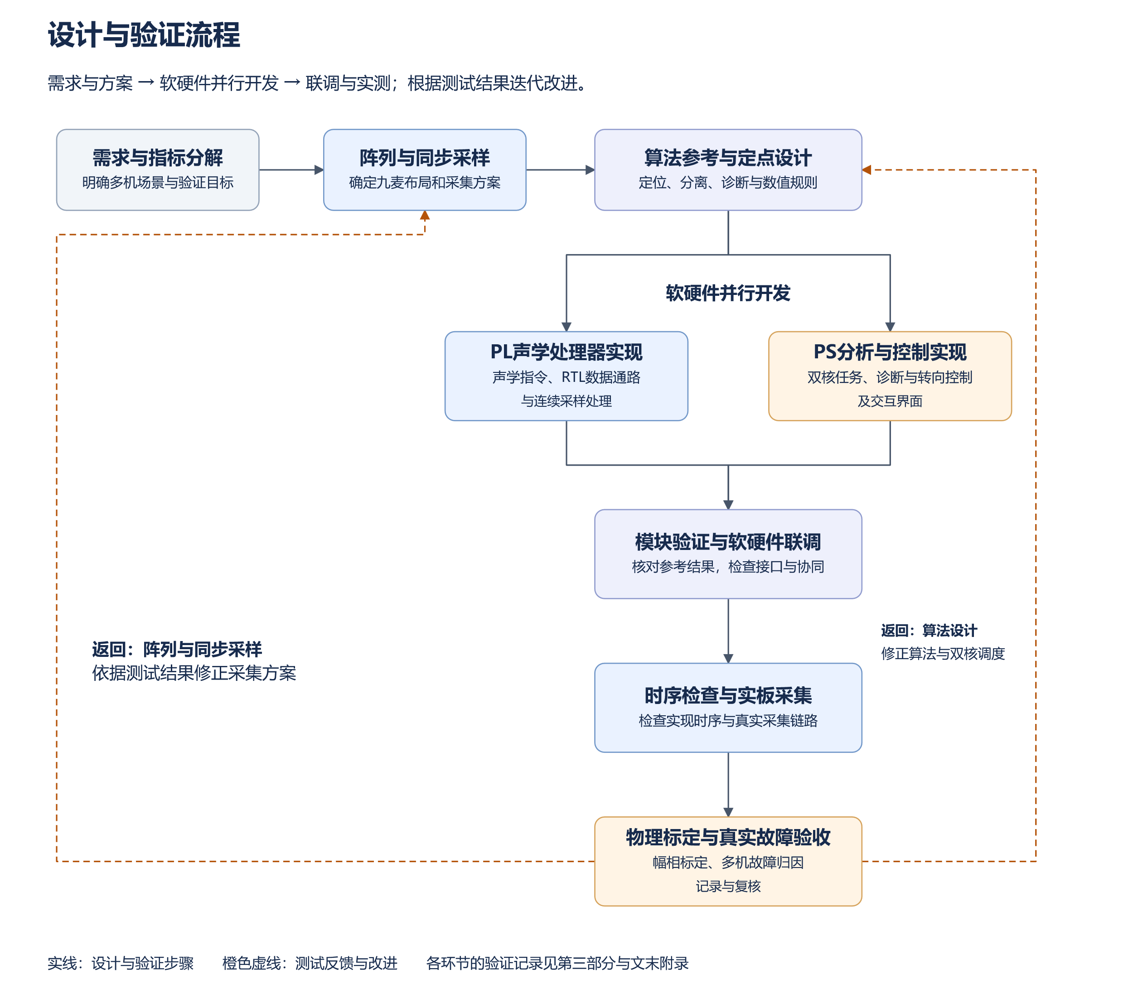
图1-3 设计与验证流程。实线表示开发和验证顺序，橙色虚线表示根据最终测试结果返回前期设计。
图1-3按设计步骤排列采集、处理器、算法及验证环节。“物理标定与真实故障验收”的左侧反馈返回“阵列与同步采样”，右侧反馈返回“算法参考与定点设计”，分别用于修正采集安装和算法调度。图中表示流程顺序，各项实际验证结果以第三部分记录为准。

第二部分 系统组成及功能说明

2.1 整体介绍

2.1.1 系统组成与设计思路
系统由九麦阵列板、Zynq-7020平台[2]和PC浏览器组成。PL内自研的RISC-V声学处理器负责快速定位和连续DAS/FIR，PS双核负责历史数据、长窗诊断和网络交互。各模块用同一套原始采样编号关联声音、方向和诊断结果。
九只数字麦克风经PDM接收和抽取得到156250 Hz同步PCM，经过通道预处理后，同时送入PL定位、PL定向拾音和DMA历史缓存。CPU1从历史数据执行多频带搜索，并在固定时窗内分离、诊断候选声音。CPU0另有手动选方向的GSC试听支路，以19531.25 Hz输出成对PS DAS/GSC音频，不作为诊断输入。
CPU0持续接收DMA、维护历史与轨迹、复核结果，并处理寄存器控制和网络请求；CPU1复制固定采样区间，完成搜索、分离、包络和机械阶次分析。一次诊断中的候选使用同一份九路快照，避免比较不同时段的声音。
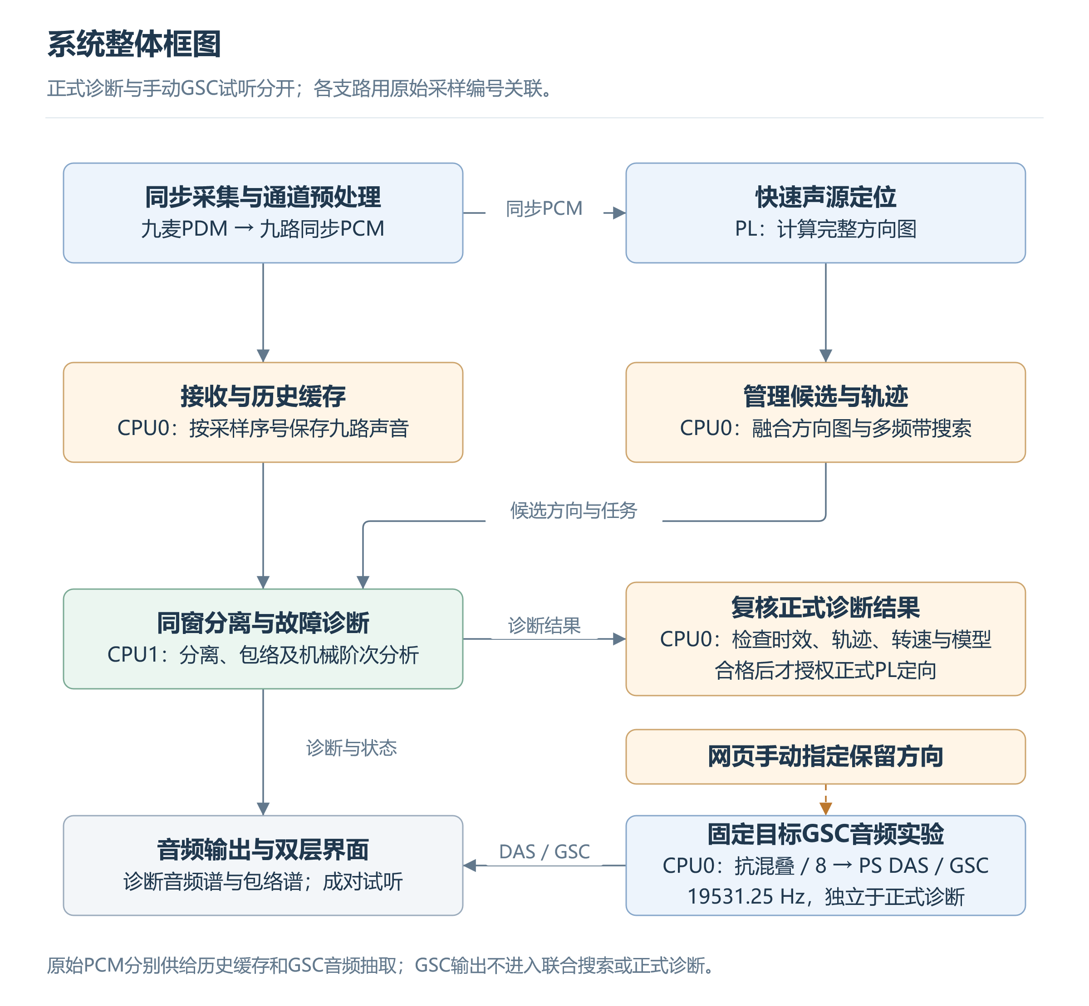
图2-1 系统整体框图。候选与轨迹向同窗分离发布方向与任务，分离诊断结果交CPU0复核。正式PL定向仍受可信条件约束。右下“固定目标GSC音频实验”直接使用九路原始PCM，其橙色虚线起于“网页手动指定保留方向”，与诊断复核分开；DAS/GSC成对音频流向“音频输出与双层界面”。

2.1.2 模块关系与数据有效性
快速定位回答当前声音主要来自哪些方向，故障诊断回答指定方向的声音是否具有与工况相符的机械异常特征。方向峰本身不作为故障结论；分离输出也需通过保真检查，才能进入后续特征分析。CPU0只在结果新鲜、轨迹与工况匹配、模型有效且存在唯一可信故障目标时提交拾音方向。条件不足时保留方向、频谱及拒绝原因，诊断显示未知或撤销可信定向。
每次分析保存会话标识、采集代次、原始采样区间、轨迹编号、方向、标定参数和转速来源。断流、历史覆盖或参数变化后，失效结果不再用于控制。诊断前核对音频处理方法、特征计算规则与模型要求是否一致。
表2-1 主要参数
项目 | 当前配置 | 设计含义
有效通道与麦对 | 9路，36麦对 | 外围八麦加中心一麦；第十采集槽不参与算法
PL业务时钟 | 40 MHz | 采集、专用计算及控制的业务时钟
PDM时钟与抽取 | 2.5 MHz，16倍CIC抽取 | 得到156250 Hz原始PCM
PL定位窗与步长 | 1024点／512点 | 窗长6.5536 ms，步长3.2768 ms
方向搜索 | 32×32格，64点相关环 | 前半球方向搜索，不估计距离
固定目标试听采样率 | 19531.25 Hz | CPU0九路127抽头低通后8倍抽取；独立PS DAS/​GSC
默认转速来源 | 1800 rpm（30 Hz）预设 | 运行假设，不等同于外部测速实测
诊断采样率 | 39062.5 Hz | 原始PCM抗混叠后4倍抽取
诊断快照与有效音频 | 160256×9原始点；每候选40000点 | 含256原始点预热；有效观察1.024 s
诊断调度步长 | 80000原始点，即512 ms | 发起任务的节奏，实际产出受任务耗时约束
历史容量 | 1048576原始帧 | 可保存约6.7109 s九路PCM
候选数量与模型匹配 | 最多3候选；核对分离方法、特征规则与模型要求 | 分别检查分离方法及特征特征计算规则
表2-2 数据流、接口与时钟处理
数据环节 | 执行位置与传输接口 | 时钟与数据一致性处理
九麦输入与抽取 | 五根共享DATA接收双相PDM，十个采集槽中九槽有效，CIC抽取形成九路同步PCM | 2.5 MHz麦克风时钟由40 MHz业务时钟分频产生；接收和抽取逻辑仍在40 MHz域内，用采样使能选择相位，两相共用抽取节拍
定位计算 | PL内部RISC-V发射声学指令；RTL准备输入并搬运中间结果；专用单元执行FFT、互谱、PHAT和SRP | 计算与存储逻辑使用同一业务时钟，通过完成握手与指令退休交接，片上双缓冲区分活动窗口和待处理窗口
连续拾音 | PL内独立音频状态机执行九路DAS和32抽头FIR，与软核仲裁共享八路SIMD | 按PCM有效节拍处理；定位任务与音频任务使用独立状态和各自缓冲
PL写入PS内存 | 同步FIFO（先进先出队列）接收打包记录，DMA通过64位AXI互连总线及PS的HP0高性能端口写入DDR外部内存 | PL计算、DMA与HP0的PL侧端口使用40 MHz时钟；AXI响应成功后发布生产位置，PS按所有权和序号消费
PS控制与诊断 | AXI4-Lite访问控制寄存器；CPU0接收、缓存与交互，CPU1在历史快照上搜索、分离和诊断 | PS内部时钟转换由芯片AXI接口处理；软件另以缓存维护、内存屏障、序号及保护号管理共享数据
外部测速输入 | tacho_i接收异步测速脉冲，计数器测量相邻有效上升沿间隔 | 输入先经两级同步和稳定过滤，再进入40 MHz周期测量；转速代次与分析快照绑定
板级波形及最终时序验收列于文末附录。

2.2 硬件系统介绍

2.2.1 硬件整体介绍
硬件由数字麦克风阵列板、Zynq-7020处理平台、外部测速输入和以太网接口组成。阵列使用九只IM73D122数字麦克风[3]，外围八只、中心一只，按当前配置采用3.3 V供电。两只麦克风通过不同PDM相位共用一根DATA线，九麦共使用五根DATA及一根公共PDM_CLK。PL使用十个采集槽接收数据，其中九槽有效，有效掩码为0x1ff。
PL内设置自研五级流水RISC-V、实数并行乘加单元、复数声学单元、共享FFT/IFFT、四麦对并行SRP、连续DAS/FIR和非阻塞DMA。RISC-V负责计算指令发射、质量判断和结果发布，RTL状态机负责缓存、地址推进及中间结果搬运。连续音频由独立状态机按采样节拍调度，PS长窗任务和网络服务无需逐样点干预PL运算。
PS通过AXI4-Lite访问控制寄存器，通过64位HP0数据通路接收DMA写入DDR的记录。主控制窗口为0x43c00000，DMA控制窗口为0x43c10000，各占4 KiB。数据记录携带样本序号、采集代次、方向配置编号及状态，供软件检查原始PCM、定向音频与控制参数是否一致。

2.2.2 机械设计介绍
（1）阵列布局与坐标系。 阵列按竖直放置使用，声源位于正面。正面观察时，定义+x向右、+y向上、+z朝向声源，中心麦CH8为原点。图2-2按当前声孔坐标绘制，外围麦按实物通道顺序保留，不为获得规则外观重新排列PCM通道。
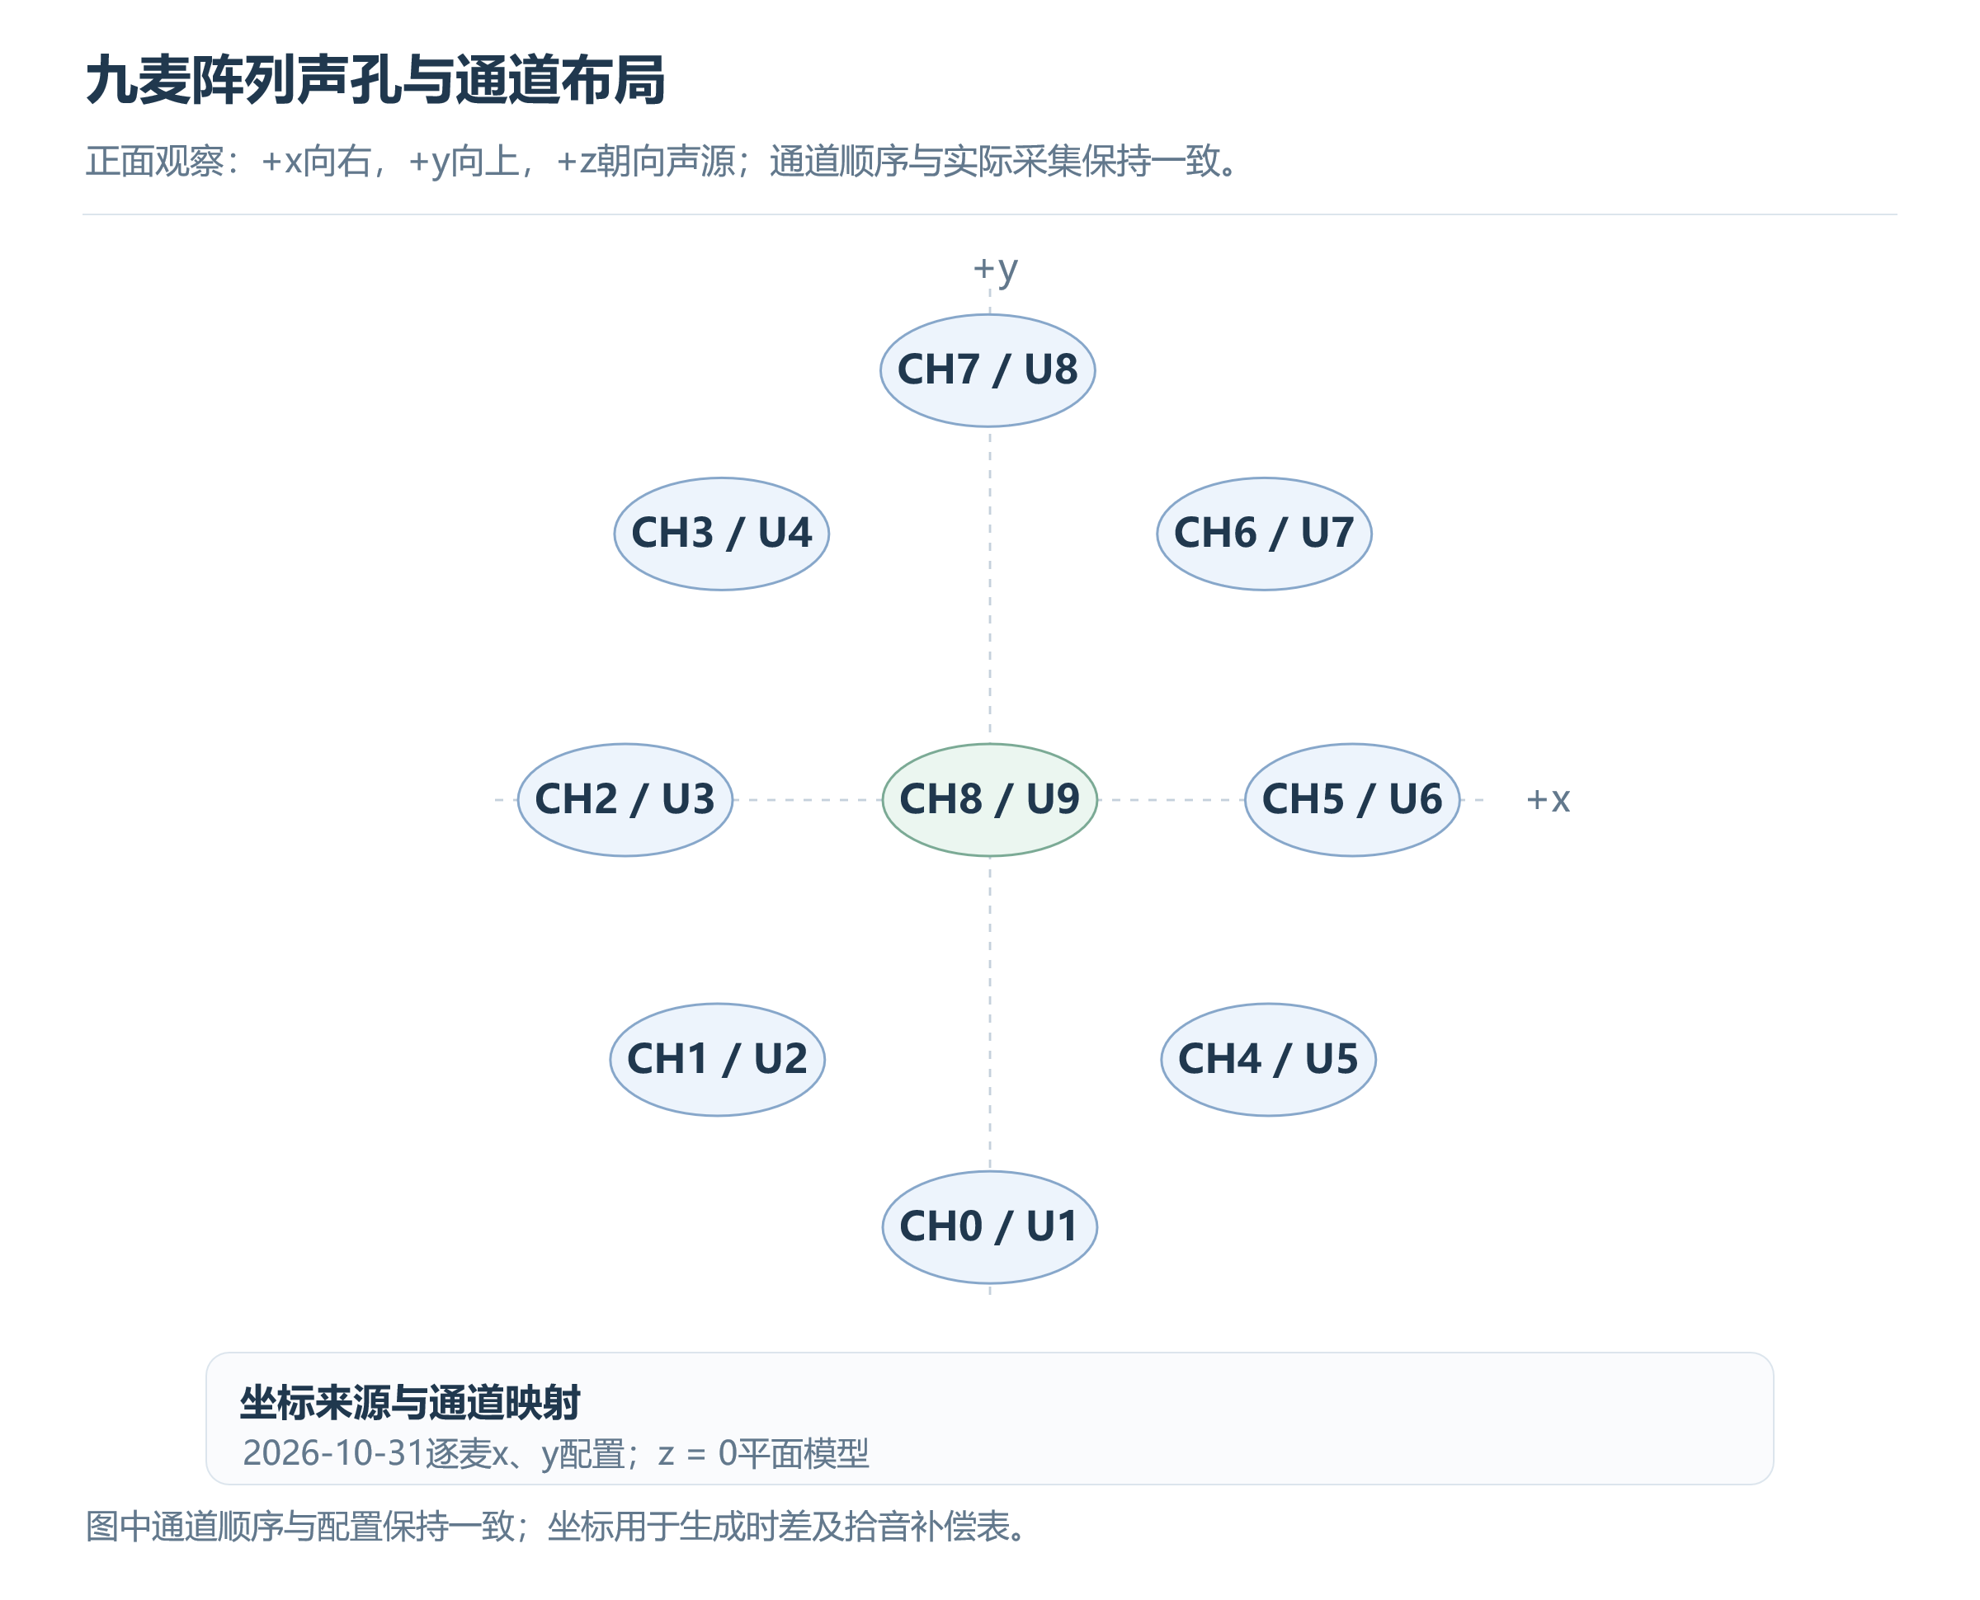
图2-2 九麦阵列声孔与通道布局。CH8为原点，CH0—CH8对应U1—U9；按2026-10-31配置中的逐麦x、y绘制，外围位置并非严格等半径或45°。图中数值为几何模型的配置坐标。
表2-3 声孔坐标与通道映射
通道／实物标签 | x（mm） | y（mm） | 正视位置
CH0／U1 | 0.000000 | -25.908052 | 下
CH1／U2 | -16.510033 | -15.748031 | 左下
CH2／U3 | -22.098044 | 0.000000 | 左
CH3／U4 | -16.256033 | 16.129032 | 左上
CH4／U5 | 16.891034 | -15.748031 | 右下
CH5／U6 | 21.971044 | 0.000000 | 右
CH6／U7 | 16.637033 | 16.129032 | 右上
CH7／U8 | -0.127000 | 26.035052 | 上
CH8／U9 | 0.000000 | 0.000000 | 中心

九路z坐标在平面阵列模型中设为0。表中数值直接来自逐麦坐标配置，用于生成时差表；小数位数表示配置存储精度。
（2）结构尺寸与声学模型的联系。 设第i支麦的位置为rᵢ，方位角为α、俯仰角为β，方向单位向量为：
$u(α,β)={\left[\begin{matrix}cosβsinα & sinβ & cosβcosα\end{matrix}\right]}^{T}$ (2-1)
其中，α为方位角，β为俯仰角；上标T表示转置。
在远场模型下，以原始PCM样点为单位的到达延迟写为：
$d_{i}(u)=-\frac{f_{s}}{c}r_{i}^{T}u+δ_{i},τ_{ij}=d_{i}-d_{j}$ (2-2)
其中，fₛ为156250 Hz，c在当前配置中取343 m/s，δᵢ表示去除几何传播后的传感器相对延迟。几何坐标、通道映射和传感器偏差共同生成麦对时差表及拾音补偿表。阵列固定后应保持声孔无遮挡、正面朝向一致，并记录实际安装方向；平面阵列的方向模型仅搜索前半球。
声孔布局和CH0—CH8通道关系记录于阵列配置文件，表2-3列出定位模型使用的坐标，图2-2说明相应声孔位置。

2.2.3 电路各模块介绍

2.2.3.1 板级接口与信号连接
图2-3给出阵列、PL、PS及PC的关键接口。公共PDM_CLK由PL送往阵列，五根DATA由阵列返回PL；测速脉冲进入独立同步和滤波电路。PL以DMA传送数据，PS以寄存器事务下发控制，两类访问分别组织。
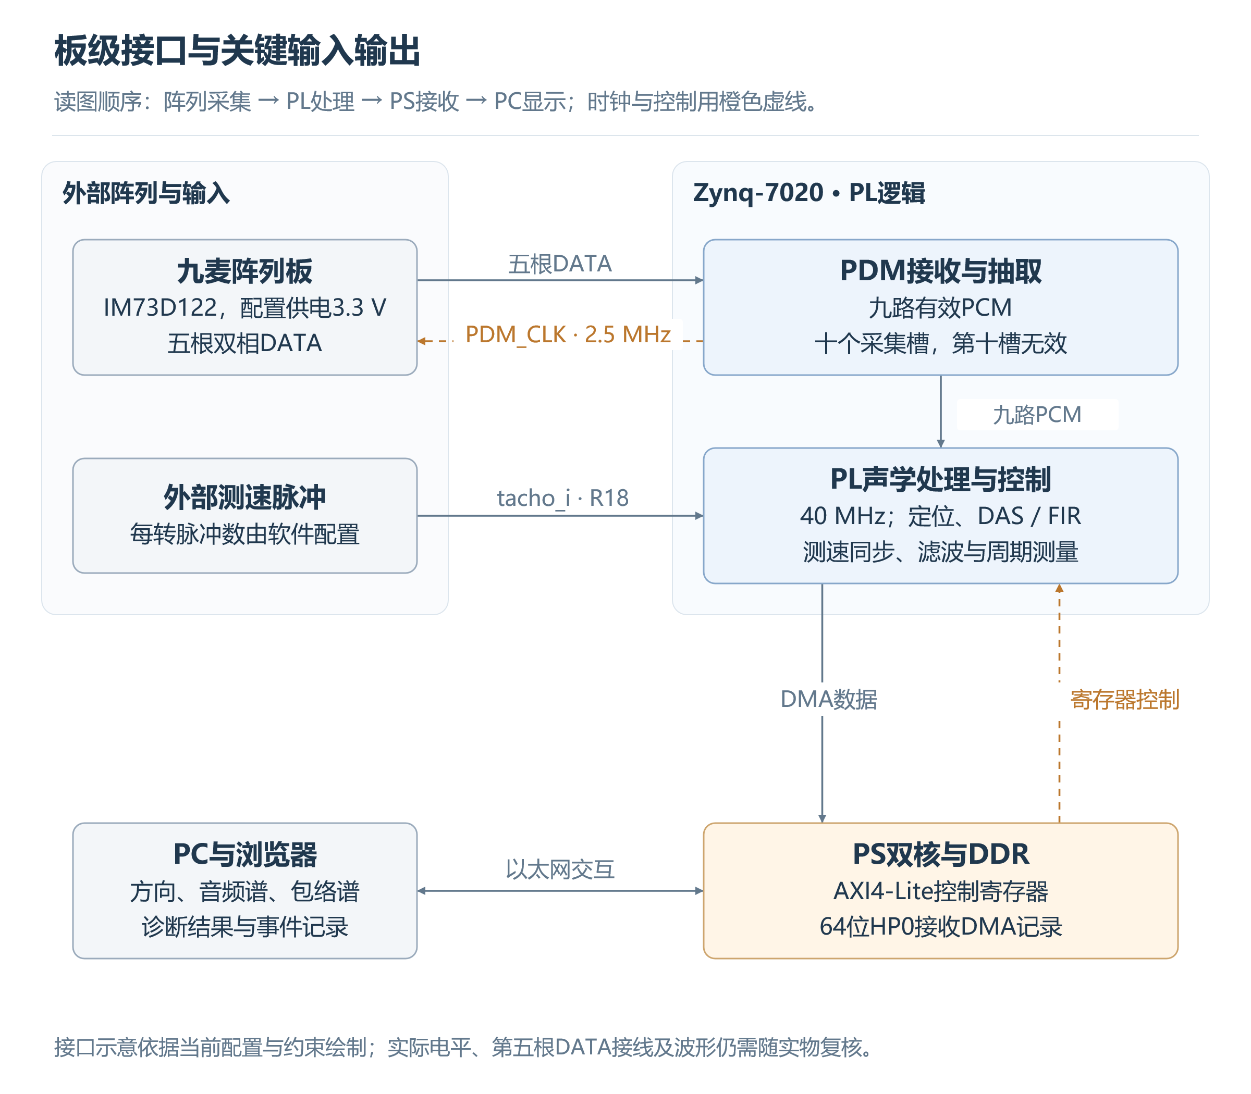
图2-3 板级接口与关键输入输出。五根DATA由阵列送入“PDM接收与抽取”，公共PDM_CLK由PL返回阵列；DMA将采样记录写入PS，寄存器访问由PS向PL下发控制，PC通过以太网交互。实线表示数据与信号，橙色虚线表示时钟或控制。阵列板原理图见图2-4。
阵列板的原理图局部见图2-4。图（a）给出U1、U2接口：共用CLK和DATA_1，通过不同相位接收两路PDM；其他通道组见完整原理图。图（b）为H1连接器以及LED1、R1电源指示支路。
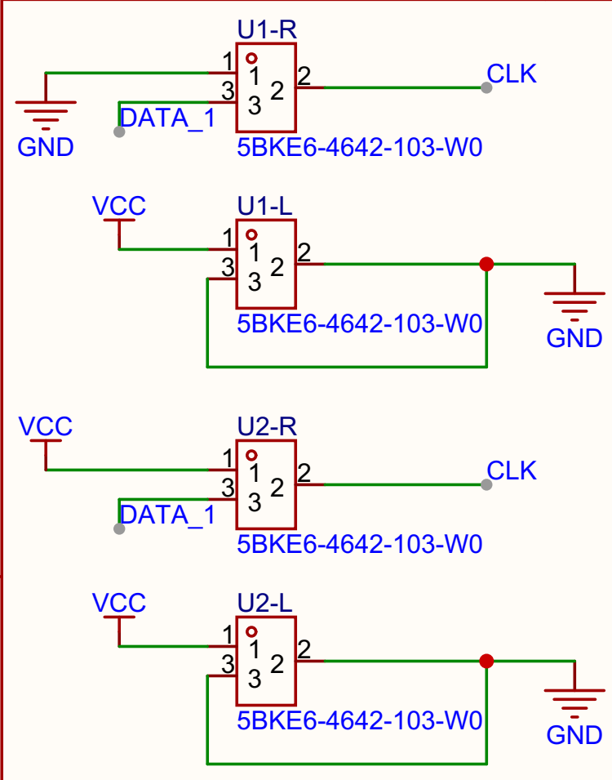
图2-4（a）阵列板麦克风接口与相位配置局部。截取自2026-10-22版原理图，示出U1、U2共用DATA_1及各自的相位配置连接；
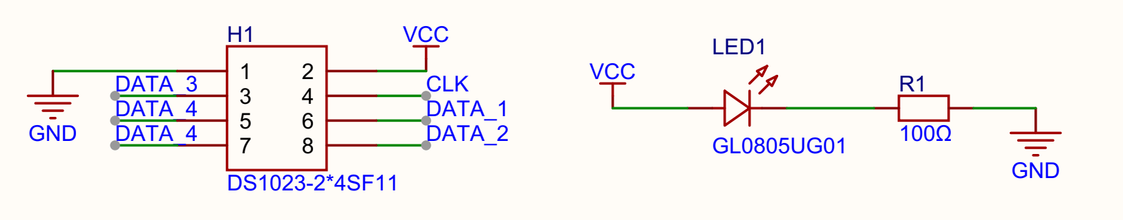
图2-4（b）阵列板H1接口与电源指示电路。原图H1第5、7脚重复标为DATA_4；项目配置将其记录为图纸标签笔误，保留原始图纸供核对。通道映射使用配置文件中的DATA_1—DATA_5定义。
查看完整阵列板原理图（PDF）
表2-4 板级关键接口与信号
信号／接口 | 当前引脚或宽度 | 连接与作用
pdm_​clk_​o | V16，1路输出 | 公共2.5 MHz PDM时钟
pdm_​din_​i[0] | T14 | CH0、CH1双相数据
pdm_​din_​i[1] | Y17 | CH2、CH3双相数据
pdm_​din_​i[2] | W16 | CH4、CH5双相数据
pdm_​din_​i[3] | T15 | CH6、CH7双相数据
pdm_​din_​i[4] | Y16 | 中心CH8及无效CH9槽
rst_​n | N16，低有效 | PL顶层复位
tacho_​i | R18，LVCMOS33 | 外部转速脉冲，经同步、去毛刺后测周期
AXI4-Lite | 32位控制访问 | 采集、定位、转向与DMA寄存器
AXI HP0 | 64位数据通路 | DMA记录写入PS DDR

表2-4采用工程约束中的引脚定义。circular9_array.json记录通道映射及H1标签笔误说明；3.3 V为阵列供电配置值，2.5 MHz为PDM时钟设计值。

2.2.3.2 PDM同步采集与通道预处理
PDM接收模块rv32_​pdm_​array_​rx以40 MHz业务时钟产生采样使能，不将外部PDM_CLK另作内部业务时钟。每16个业务周期形成一个2.5 MHz PDM周期，在A、B两相分别取数，再以统一使能推进对应CIC。接收后按十槽组织向量，无效槽置零；九路有效PCM在同一拍发布，供后续时差计算使用。
每路CIC由三级积分、16倍抽取和三级梳状差分构成，其离散传递函数为：
$H(z)={\left(\frac{1-z^{-16}}{1-z^{-1}}\right)}^{3}$ (2-3)
输出采样率为2500000／16＝156250 Hz，每个PCM采样间隔为6.4 μs。CIC内部使用24位模运算，抽取后作偏置、位移及饱和处理。启动逻辑先等待50 ms，再排除4帧CIC输出，随后开放有效数据；重新使能时重建启动状态。
rv32_chan_align逐通道去直流，再乘Q2.14定点增益（14位小数）并饱和输出。去直流采用一阶递推：
$y_{i}[n]=x_{i}[n]-x_{i}[n-1]+y_{i}[n-1]-{ASR}_{9}\left(y_{i}[n-1]\right)$ (2-4)
其中，xᵢ[n]、yᵢ[n]分别为第i通道的输入与去直流输出，n为样本序号；ASR₉表示有符号算术右移9位，保持RTL整数运算的舍入规则。
通道增益和相对延迟由配置及标定表提供。定位前端逐窗去均值并作二次幂缩放，提高16位FFT的数值利用率；这些临时处理不写回历史缓存。本文所称原始PCM，是经过前端去直流、配置增益和16位截取后的九路同步PCM，不是PDM位流。

2.2.3.3 自研RISC-V与声学执行结构
PL声学处理器由五级RISC-V与专用计算、搬运电路组成，如图2-5。处理器包含取指、译码、执行、访存和写回五级，配置前递、冒险控制、乘除法及分支预测。固件按定位阶段发射自定义计算指令；专用状态机准备输入、推进地址并转移中间结果。
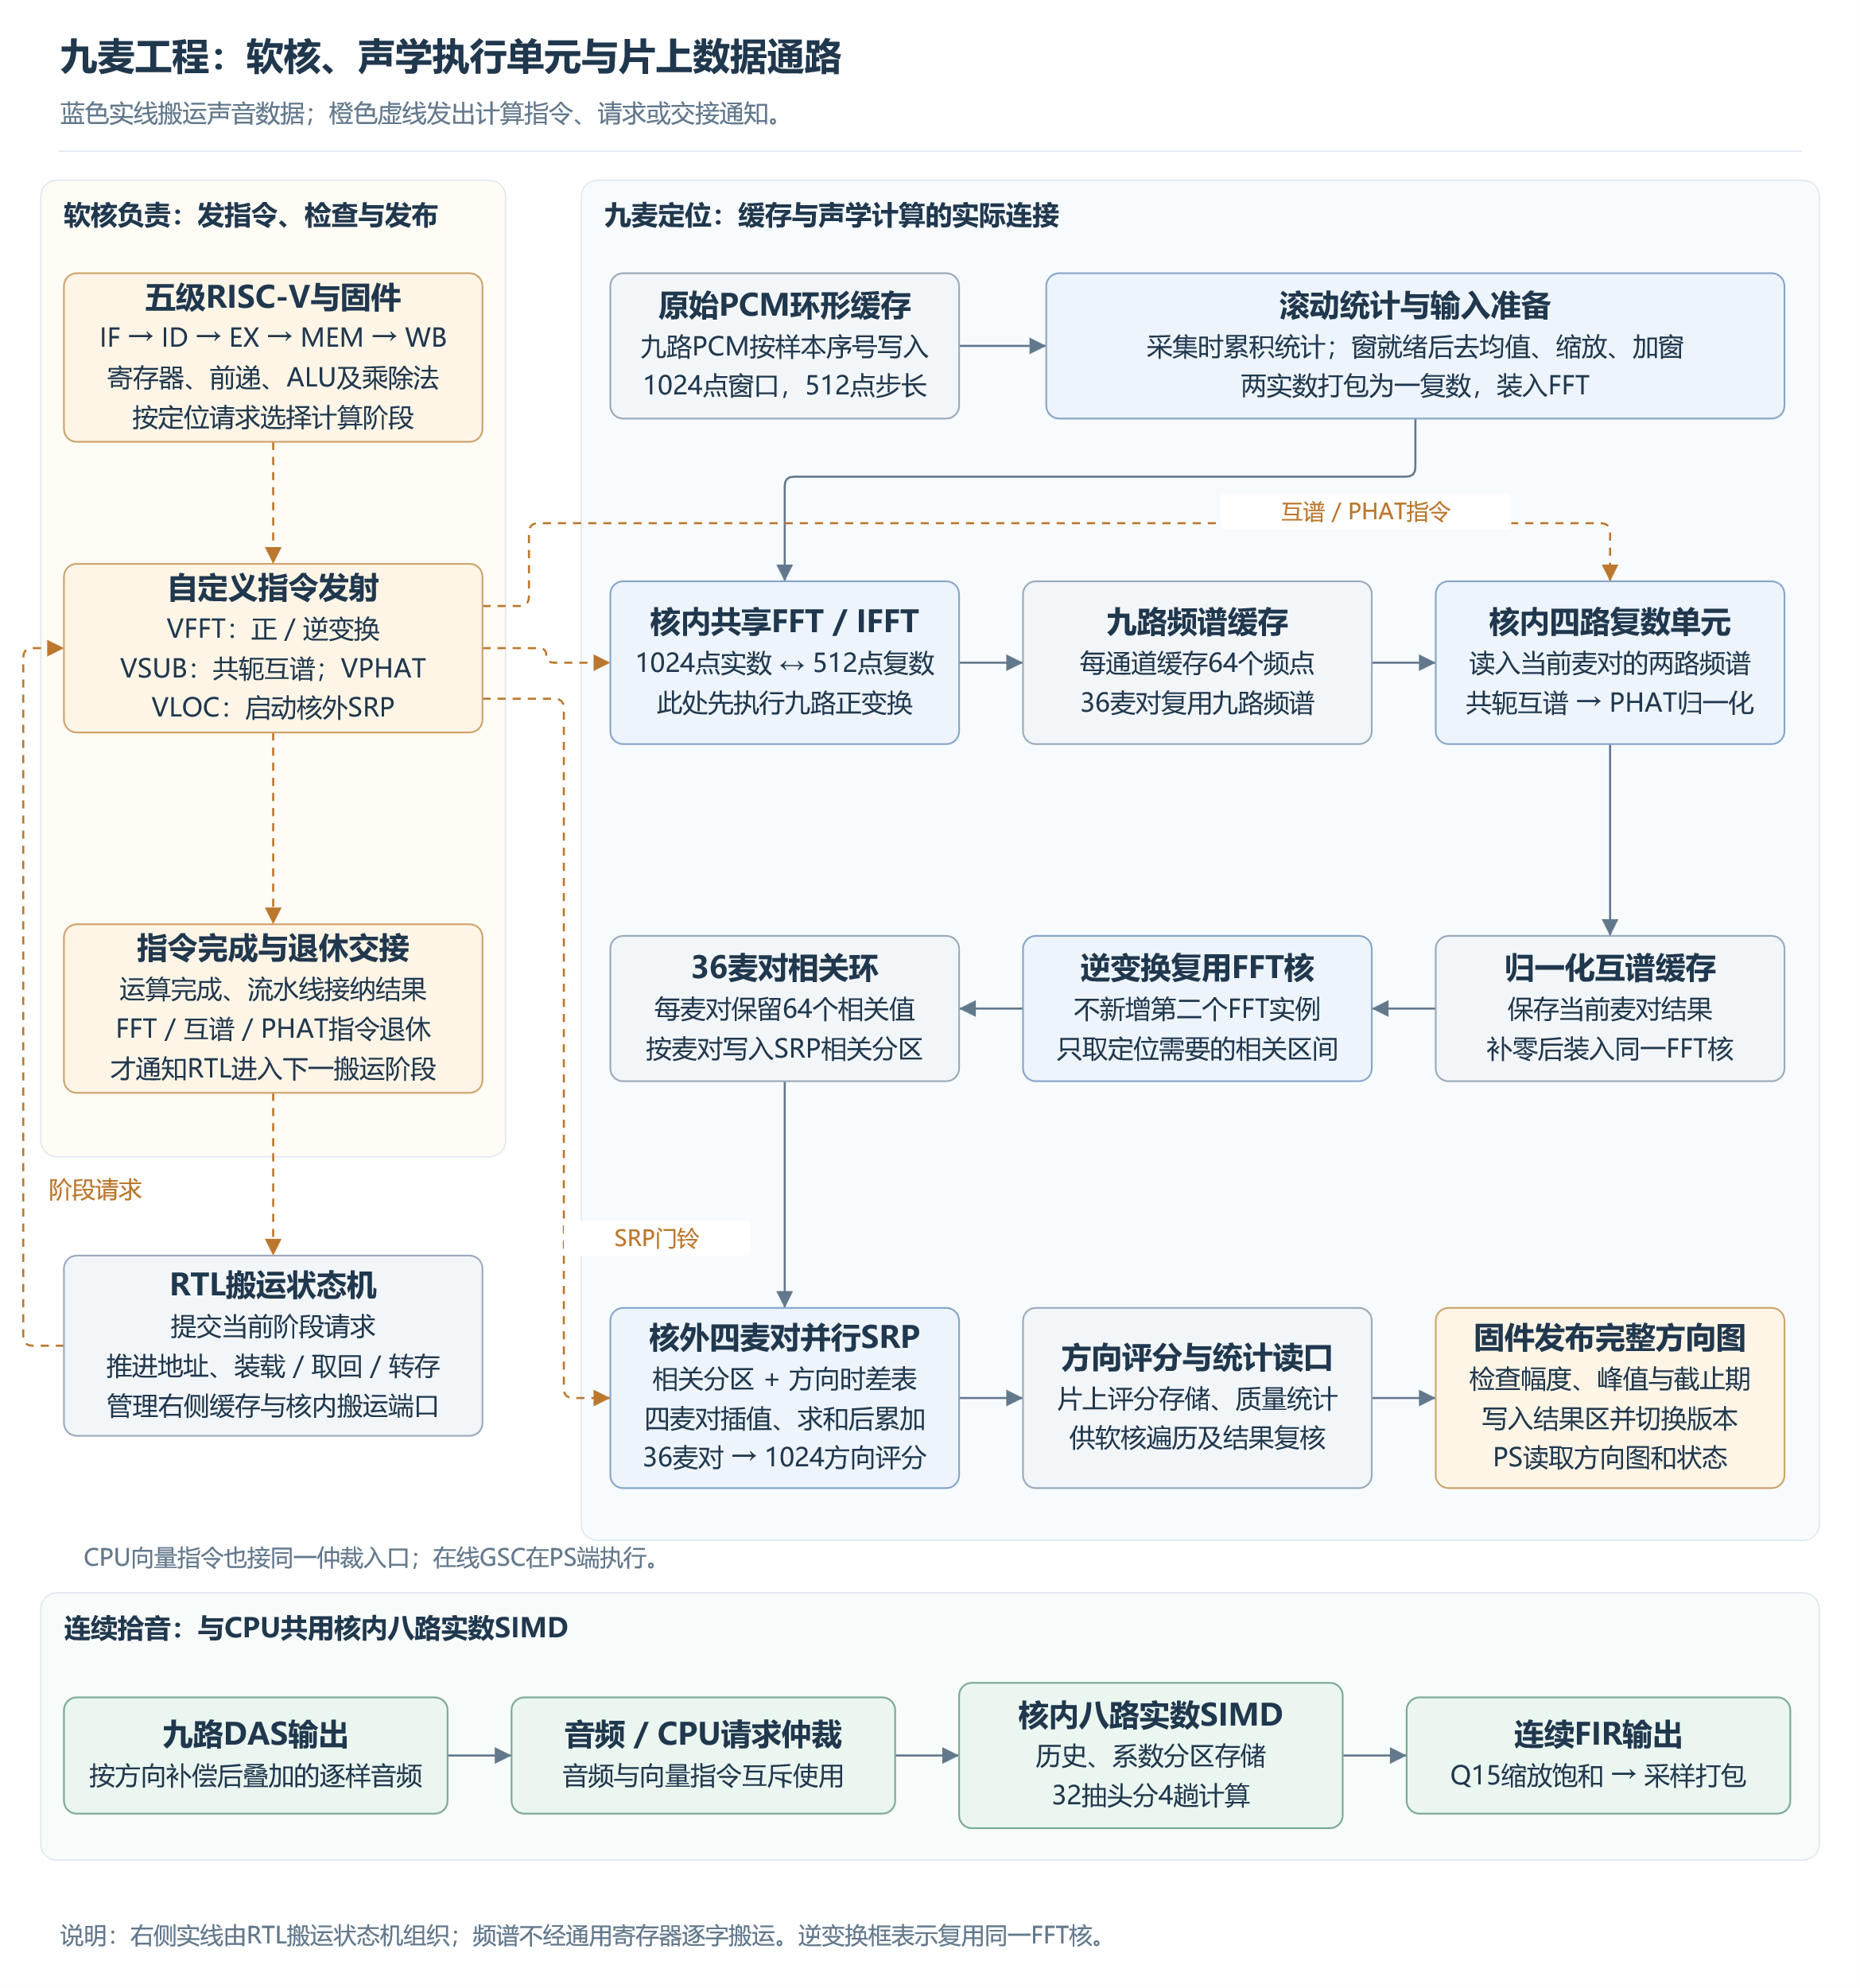
图2-5 九麦工程中软核与声学单元的数据通路。右侧沿实线依次完成输入准备、九路FFT、频谱缓存、麦对互谱与PHAT、复用FFT作逆变换、相关环存储及四麦对SRP；左侧软核用自定义指令启动计算，相关指令退休后，RTL搬运状态机才推进后续装载和转存。下方为连续DAS音频使用同一核内实数SIMD执行FIR的支路。橙色虚线表示指令、请求与交接，不传输整段音频。
图2-5按九麦配置绘制。固件fw_​planar8.c读取阶段请求，按请求发射FFT、互谱、PHAT、IFFT或SRP指令。九路窗口和频谱保存在片上缓存，rv32_​overlap_​localizer推进地址、装载和转存。核内配置共享FFT、四路复数单元和八路实数SIMD。SRP及其查表存储位于软核之外。
PL中的定位与连续拾音按图2-6分工。
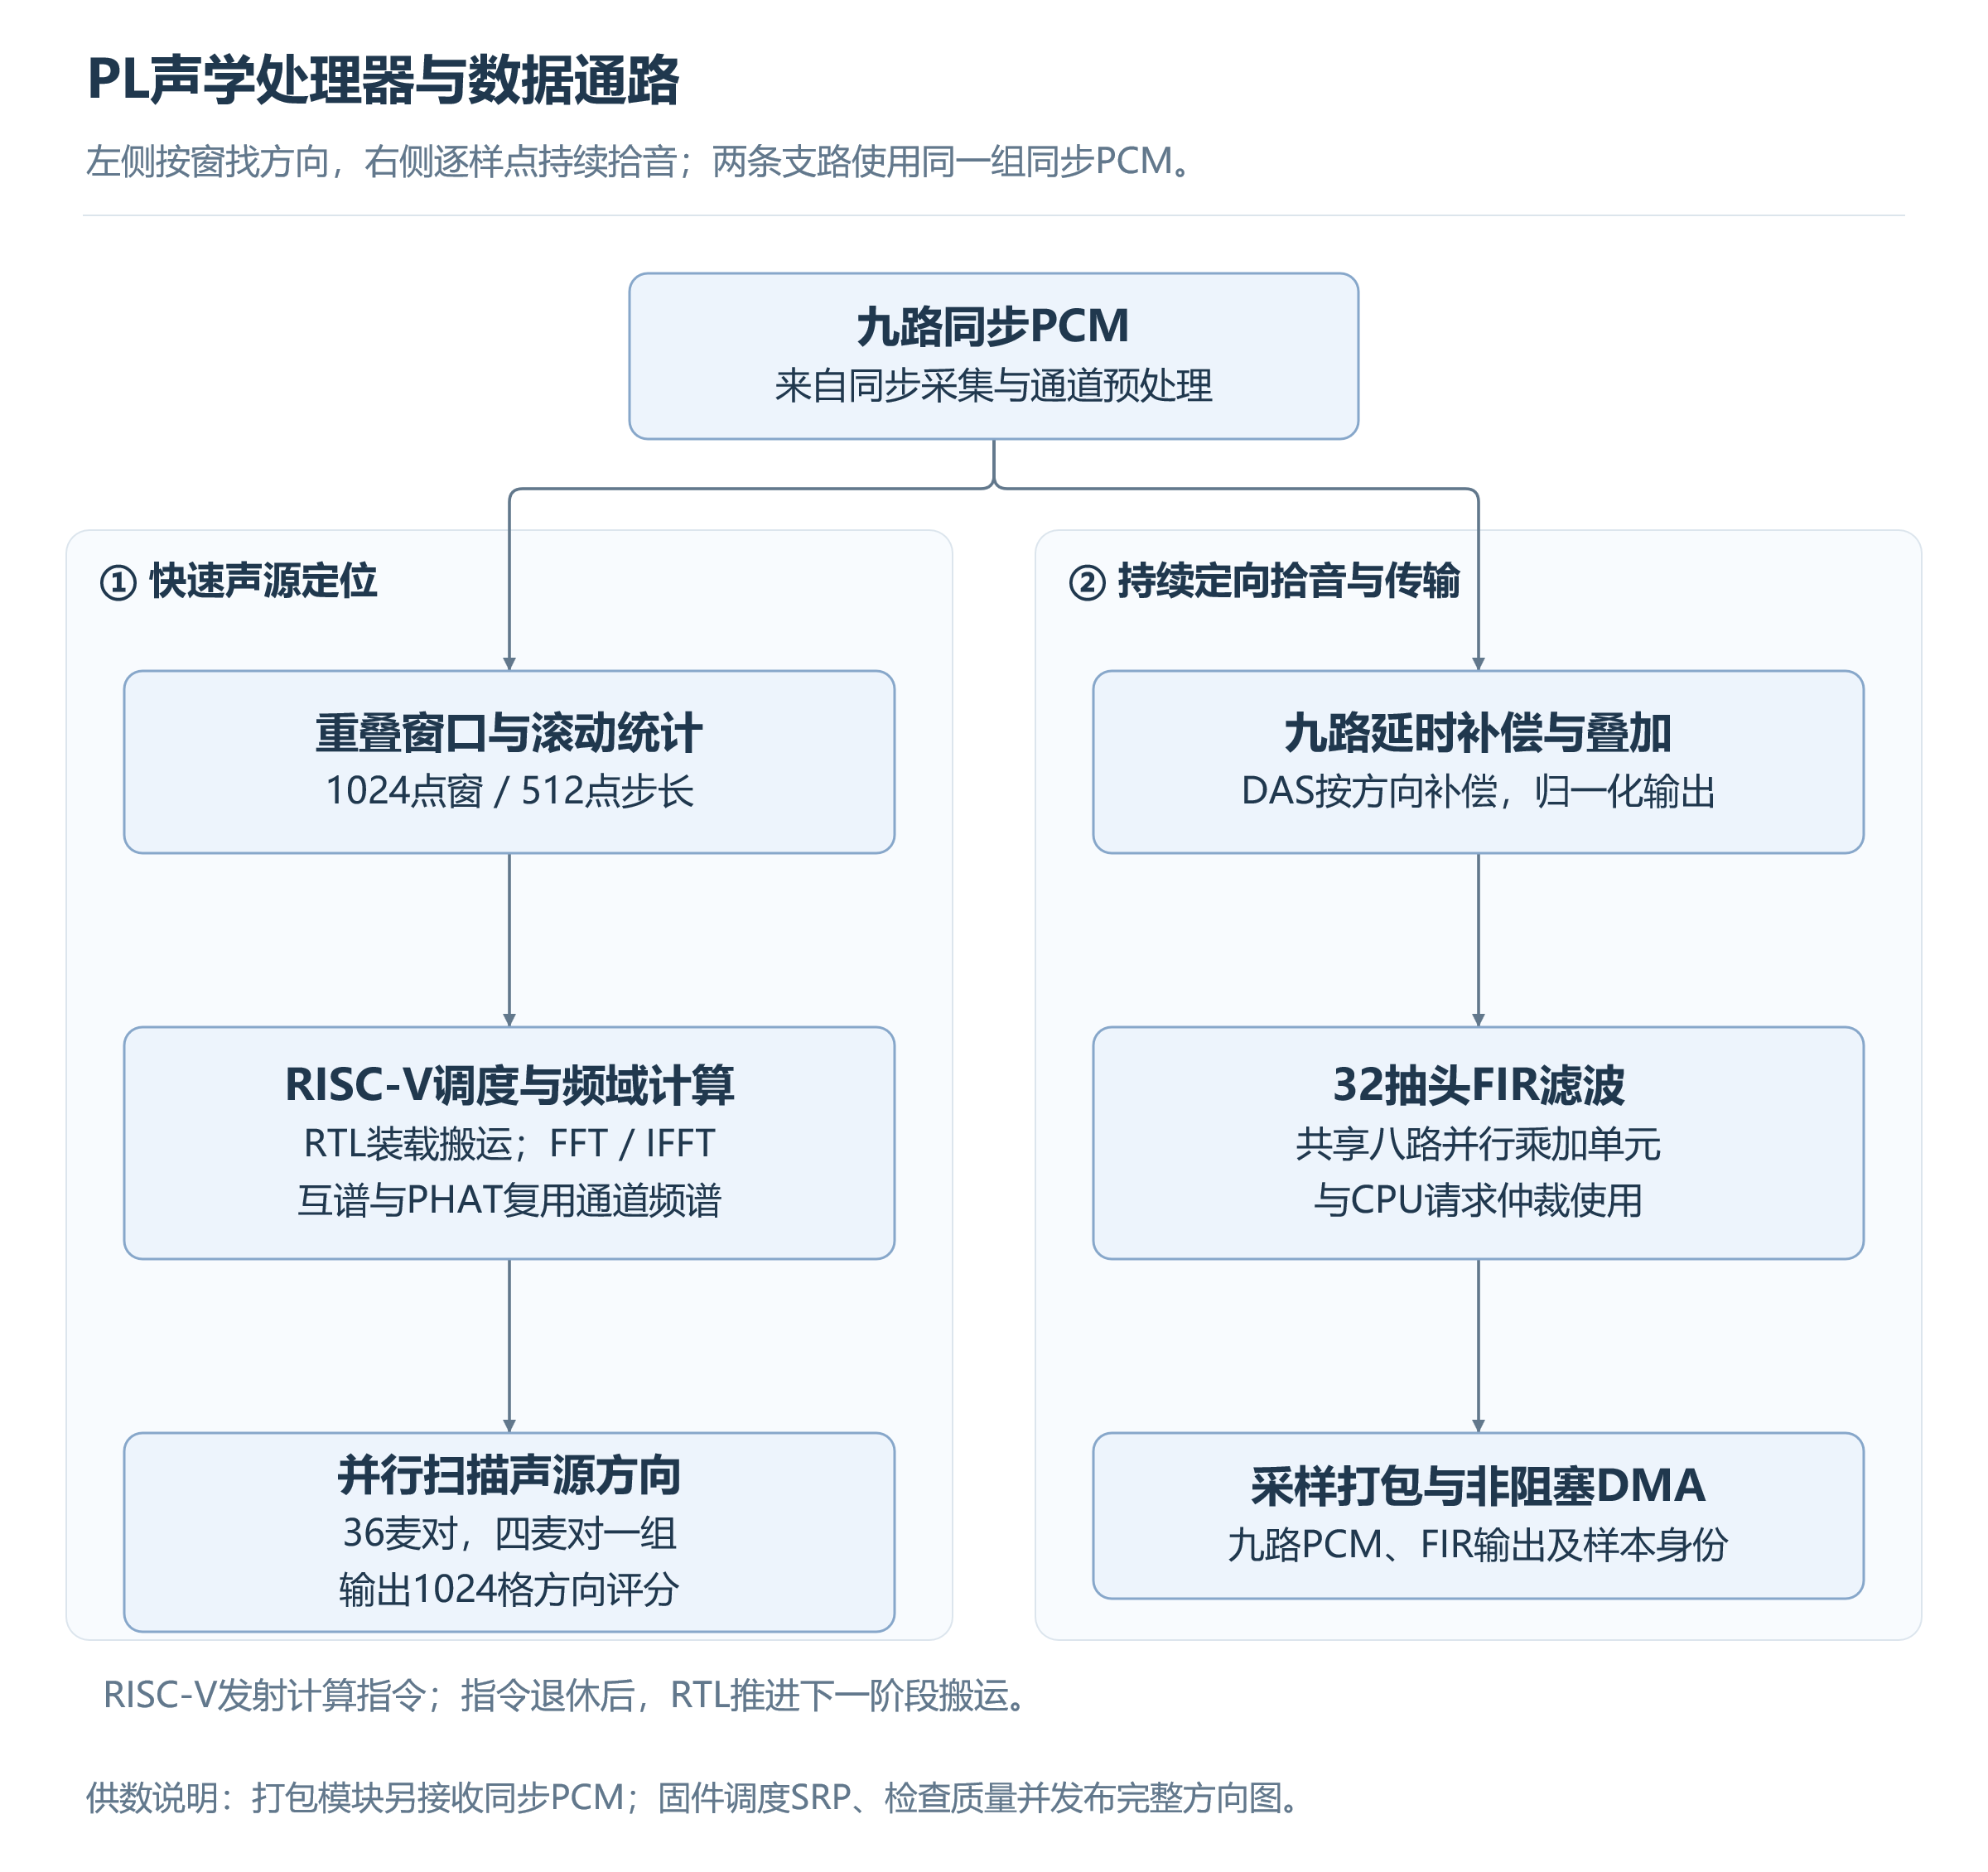
图2-6 PL定位与连续拾音的分工。左支路依次完成窗口统计、频域计算和四麦对SRP；右支路完成DAS延迟补偿、共享SIMD的32抽头FIR及采样打包。两支路使用同一组同步PCM，打包模块同时接收原始PCM和PL FIR输出。具体执行与搬运连接见图2-5。
FFT和复数单元的搬运端口与CPU计算请求通过选择逻辑协调。对应计算指令退休后，搬运状态机才接管后续数据；图中逆变换框表示同一FFT实例的复用。SRP则接收单拍启动门铃，固件轮询完成状态后检查评分并发布方向图。
实数单元采用固定八路并行乘加，按抽头号划分系数存储分区，按样本号划分历史存储分区。每路乘法使用16位操作数，乘积累加至40位；归约树将各路结果相加，完成FIR。32抽头需要四趟八路运算。逐元素更新模式旁路跨路归约，可支持通用系数更新；当前PL连续FIR使用固定系数，在线GSC自适应由PS执行。
复数声学单元负责共轭互谱和PHAT等频域运算，支持4／8／16路配置，当前九麦实例默认4路。FFT与IFFT采用快速傅里叶变换[4]并共用变换核：1024个实数样点先打包为512个复数，执行复变换和拆分，得到513个非负频率点；逆路径复用相应蝶形与存储。通道频谱只计算一次，供36个麦对复用。
表2-5 PL执行模块的输入输出
执行模块 | 主要输入 | 主要输出与职责
五级RISC-V | 定位请求编号、阶段类型、质量状态 | 发射FFT、互谱、PHAT及SRP指令，发布结果
八路实数乘加 | 16位样本与系数、抽头长度 | FIR归约结果，或逐元素更新结果
FFT／IFFT | 打包实样本或频谱 | 通道频谱、相关序列
共轭互谱与PHAT | 两通道复频谱 | 相位归一化互谱
定位数据搬运状态机 | 窗口、通道／麦对索引、算子完成及退休确认 | 装载、预取、转存及阶段推进
四麦对并行SRP | 相关环、Q4时差表、方向格索引 | 1024个方向评分

当前九麦定位配置中，FFT、互谱和PHAT的完成交接，以及SRP启动，都以对应指令退休为准。片上系统（SoC）将退休的SRP指令转成单拍启动信号。连续FIR由音频状态机调度，与CPU向量请求仲裁后共用实数单元。

2.2.3.4 重叠窗口定位与四麦对SRP
快速定位采用1024点窗、512点步长。采集期间对每个512点块累计和、平方和、峰值、极值及削顶数，相邻两块合并得到完整窗口统计，减少窗就绪后的重复扫描。硬件按通道装载去均值、缩放并经Hann窗[5]处理后的样本，依次完成9次FFT、36次互谱、36次PHAT、36次IFFT和1次SRP扫描。
定位采用广义互相关的PHAT加权[6]。对于第i、j支麦，共轭互谱见式（2-5）。选用PHAT加权，是为了减小频带幅度差异对相关评分的影响，使麦对时差估计主要利用相位信息，再将各麦对证据累积到同一方向网格。
$G_{ij}[k]=X_{i}[k]X_{j}^{*}[k]$ (2-5)
PHAT按近似模长及倒数表归一化，带外频点清零；当前配置200—8000 Hz在1024点频率网格上对应有效频点k＝2—52，约305.18—7934.57 Hz。每对麦只保留所需的64点相关环。
SRP-PHAT以方向扫描累计各麦对相关值[7]。本工程遍历32×32个方向格，按预先生成的时差表读取各麦对相关值。设Q4时差的整数部分为q、小数编码为f，则评分为：
$P(g)=\sum_{i<j}{\left[R_{ij}[q]+\frac{f}{16}\left(R_{ij}[q+1]-R_{ij}[q]\right)\right]}$ (2-6)
四个麦对分别使用独立查找表（LUT）和相关值存储分区，并行读出相邻相关点。每对先按既定定点规则插值与截断，再归约四对贡献，保持与串行参考一致。相关环长度、麦对并行度和方向格数分别管理，负时差按相关环宽度回绕。
评分完成后，固件执行峰值和输入质量检查，通过稳定序列号提交方向图。窗口覆盖、样本序号或阶段时限异常时，系统记录故障并重新预热，不沿用旧采集代次的定位结果。32×32方向网格和局部峰细化均为方向计算参数。

2.2.3.5 持续定向拾音、原子转向与测速
连续DAS为九路通道各保留64点历史，根据补偿延迟读取邻近样点，支持线性及四点三次拉格朗日（Lagrange）插值。九路延迟统一减去最小值，使至少一路为零；补偿后求和并除以9，进行对称舍入归一化。其后通过共享八路实数单元完成32抽头FIR，持续产生定向音频。
转向采用影子向量与原子提交。PS一次写入方向格、配置编号、采集代次、时间戳及九个补偿延迟；PL检查字段完整、延迟范围、采集代次、序号和有效期后，一次切换全部九路活动向量。默认事务有效期为200 ms。新事务失败时保留仍在有效期内的旧活动向量；软件读回异常会主动撤销可信目标。
DAS在样点边界应用新的方向配置，并记录生效样本号。开启平滑时，每个原始样点的延迟变化不超过1/16样点。固定目标连续试听采用独立的PS延迟处理路径，流程见2.3.2.8节。
外部测速脉冲经两级同步、稳定过滤和上升沿周期测量后形成有效转速输入。软件配置每转脉冲数（PPR），按下式计算：
$n_{rpm}=\frac{60f_{clk}}{N_{period}N_{ppr}}$ (2-7)
其中，f_clk＝40 MHz为周期计数时钟，N_period为相邻有效测速脉冲的间隔拍数，N_ppr为每转脉冲数；n_rpm的单位为转／分。
诊断程序的转速接受区间为600—1800 rpm；启动配置可绑定1800 rpm默认预设，并保留预设来源标记。来源失效或显著变化后，软件推进转速代次并重新积累窗口。

2.2.3.6 采样打包与非阻塞DMA
采样打包模块将同一采样编号的九路16位PCM、DAS/FIR输出、方向配置编号、生效样本号和状态组织为内部记录，再经DMA写入DDR所有权环。DDR槽为128字节，对应16拍64位AXI写入，并携带序号、时间戳及CRC等完整性信息。只有写响应成功且事务未故障时，DMA才推进已发布位置。
环满、内部队列满或总线故障时，传输副本可以丢弃并累计计数，DDR压力不反向阻塞PL采集和DAS。CPU0依据完成位置消费记录，检查连续性及CRC；连续传输异常使相关历史会话重新建立。该机制保持PL采样节奏，同时向软件明确暴露传输缺口。
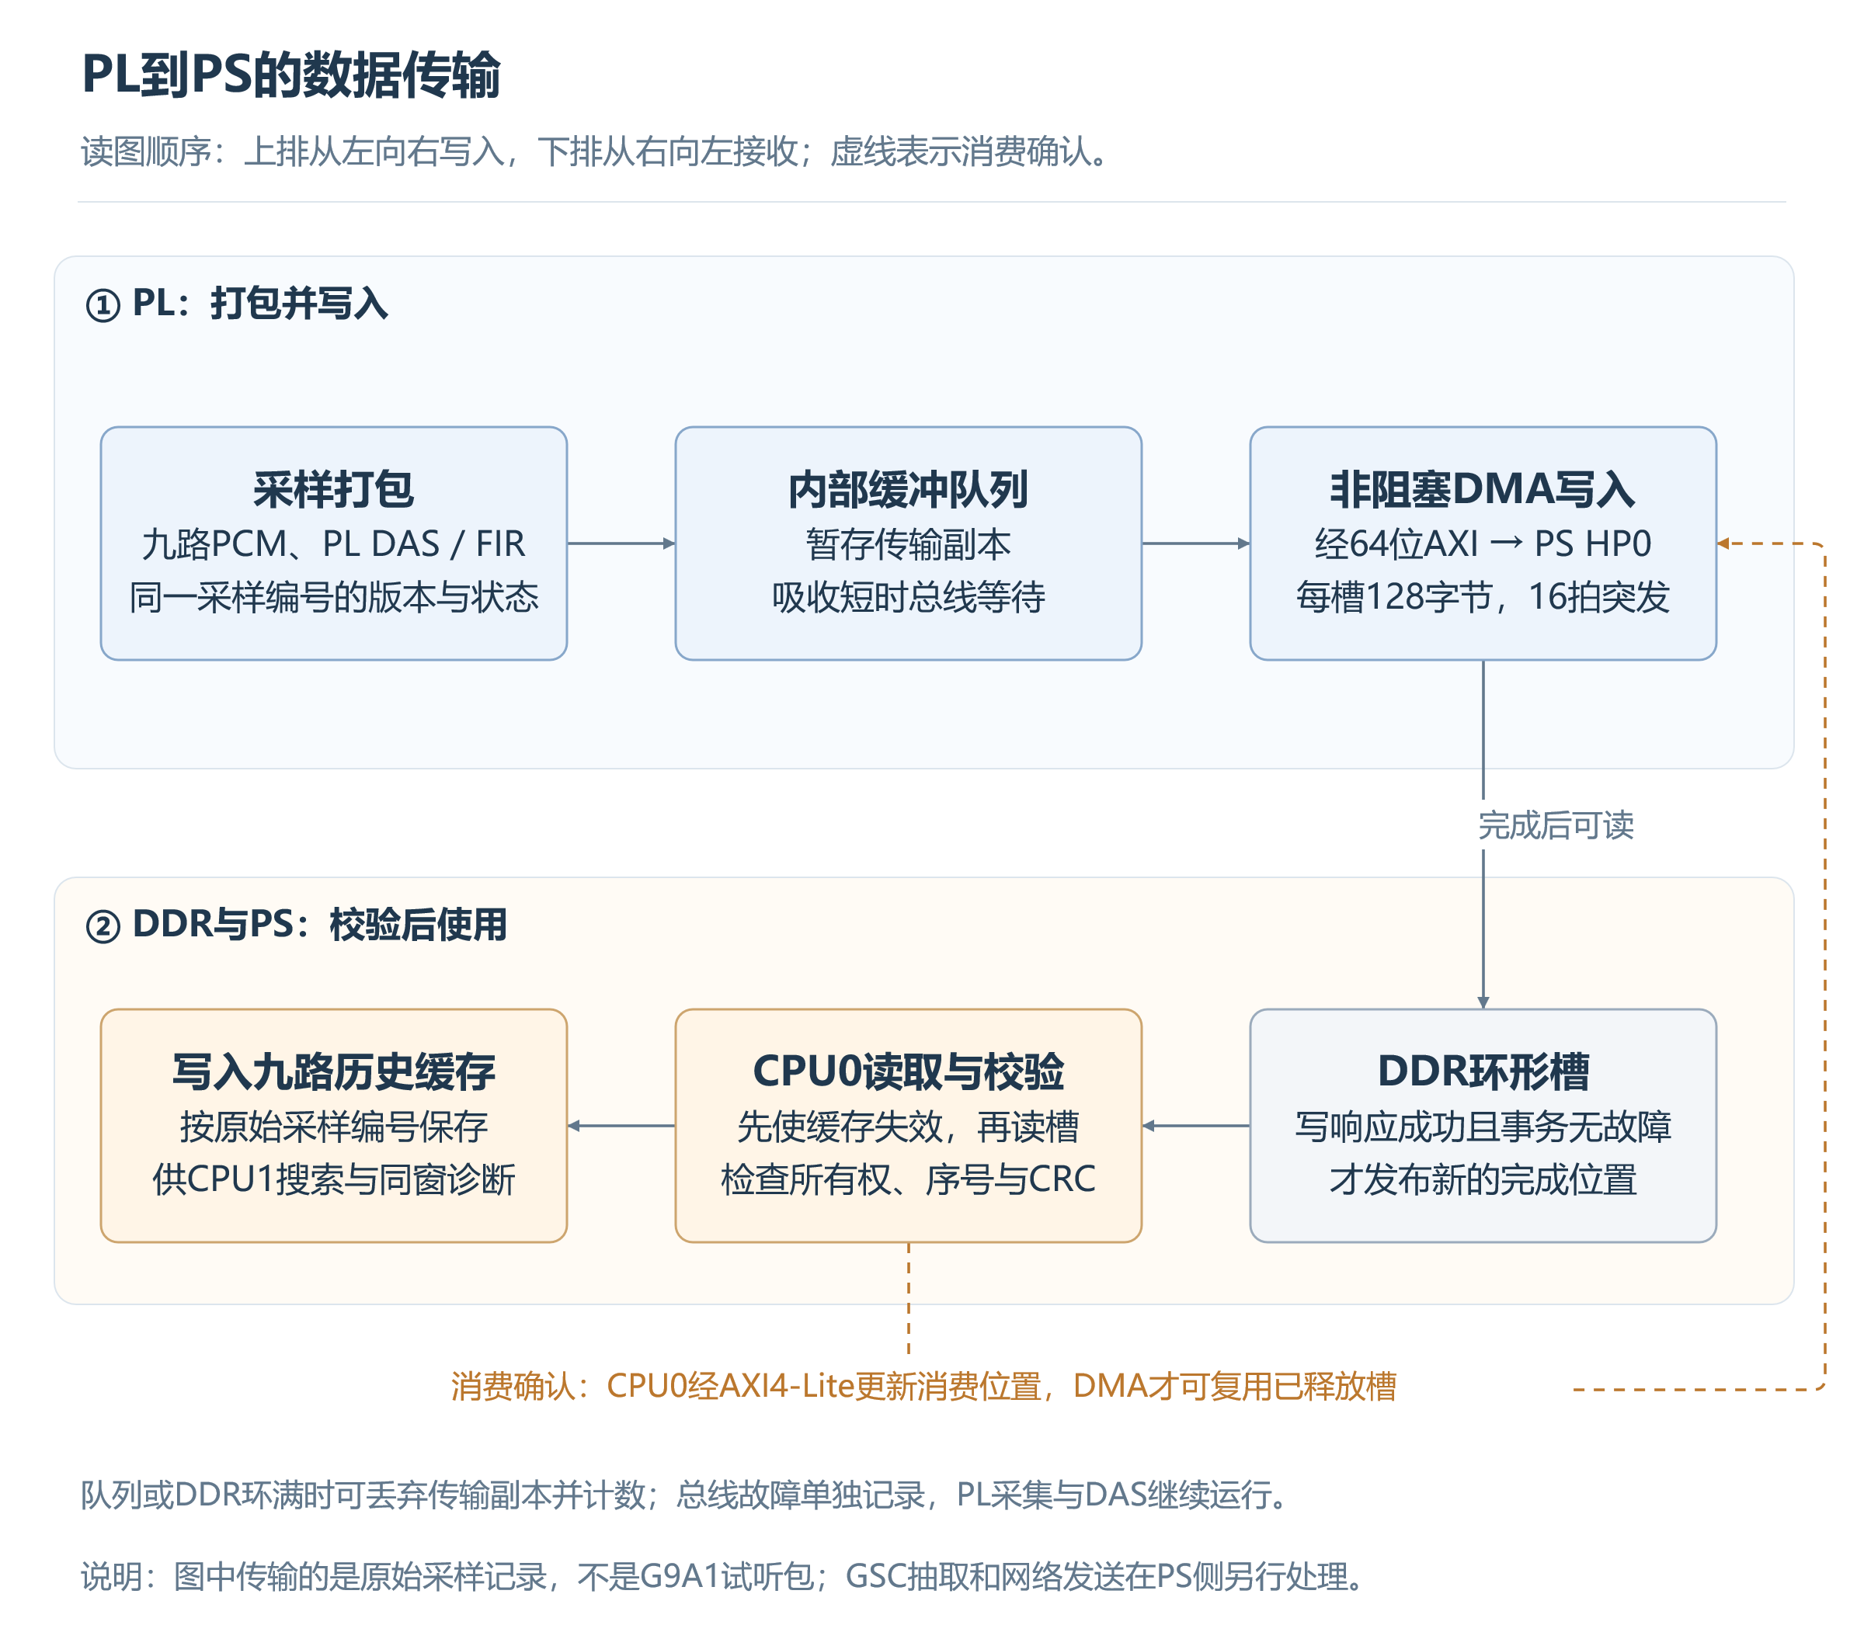
图2-7 PL到PS的数据传输。上排从“采样打包”经“内部缓冲队列”进入“非阻塞DMA写入”，再写到下排右侧的“DDR环形槽”；CPU0按完成位置读取并校验，随后写入九路历史缓存。橙色虚线从“CPU0读取与校验”返回DMA，表示软件更新消费位置，允许DMA复用已释放槽，不是声音数据回传。
这里的“非阻塞”指下游压力不暂停PL采集；传输仍可能丢失。DMA成功发布槽后CPU0才读取，CPU0完成消费后再释放；若来不及接收，通过丢失计数和采样序号记录缺口。图中的PL DAS/FIR记录与PS低采样率GSC试听数据分别处理。

2.3 软件系统介绍

2.3.1 软件整体介绍
软件分为PL内RISC-V固件、PS双核程序、浏览器界面与PC工具四层。板端完成在线定位、搜索、分离及特征分析；浏览器显示方向、音频谱、包络谱和诊断状态；PC工具用于事件归档、原始PCM导出、离线回放及模型数据管理。
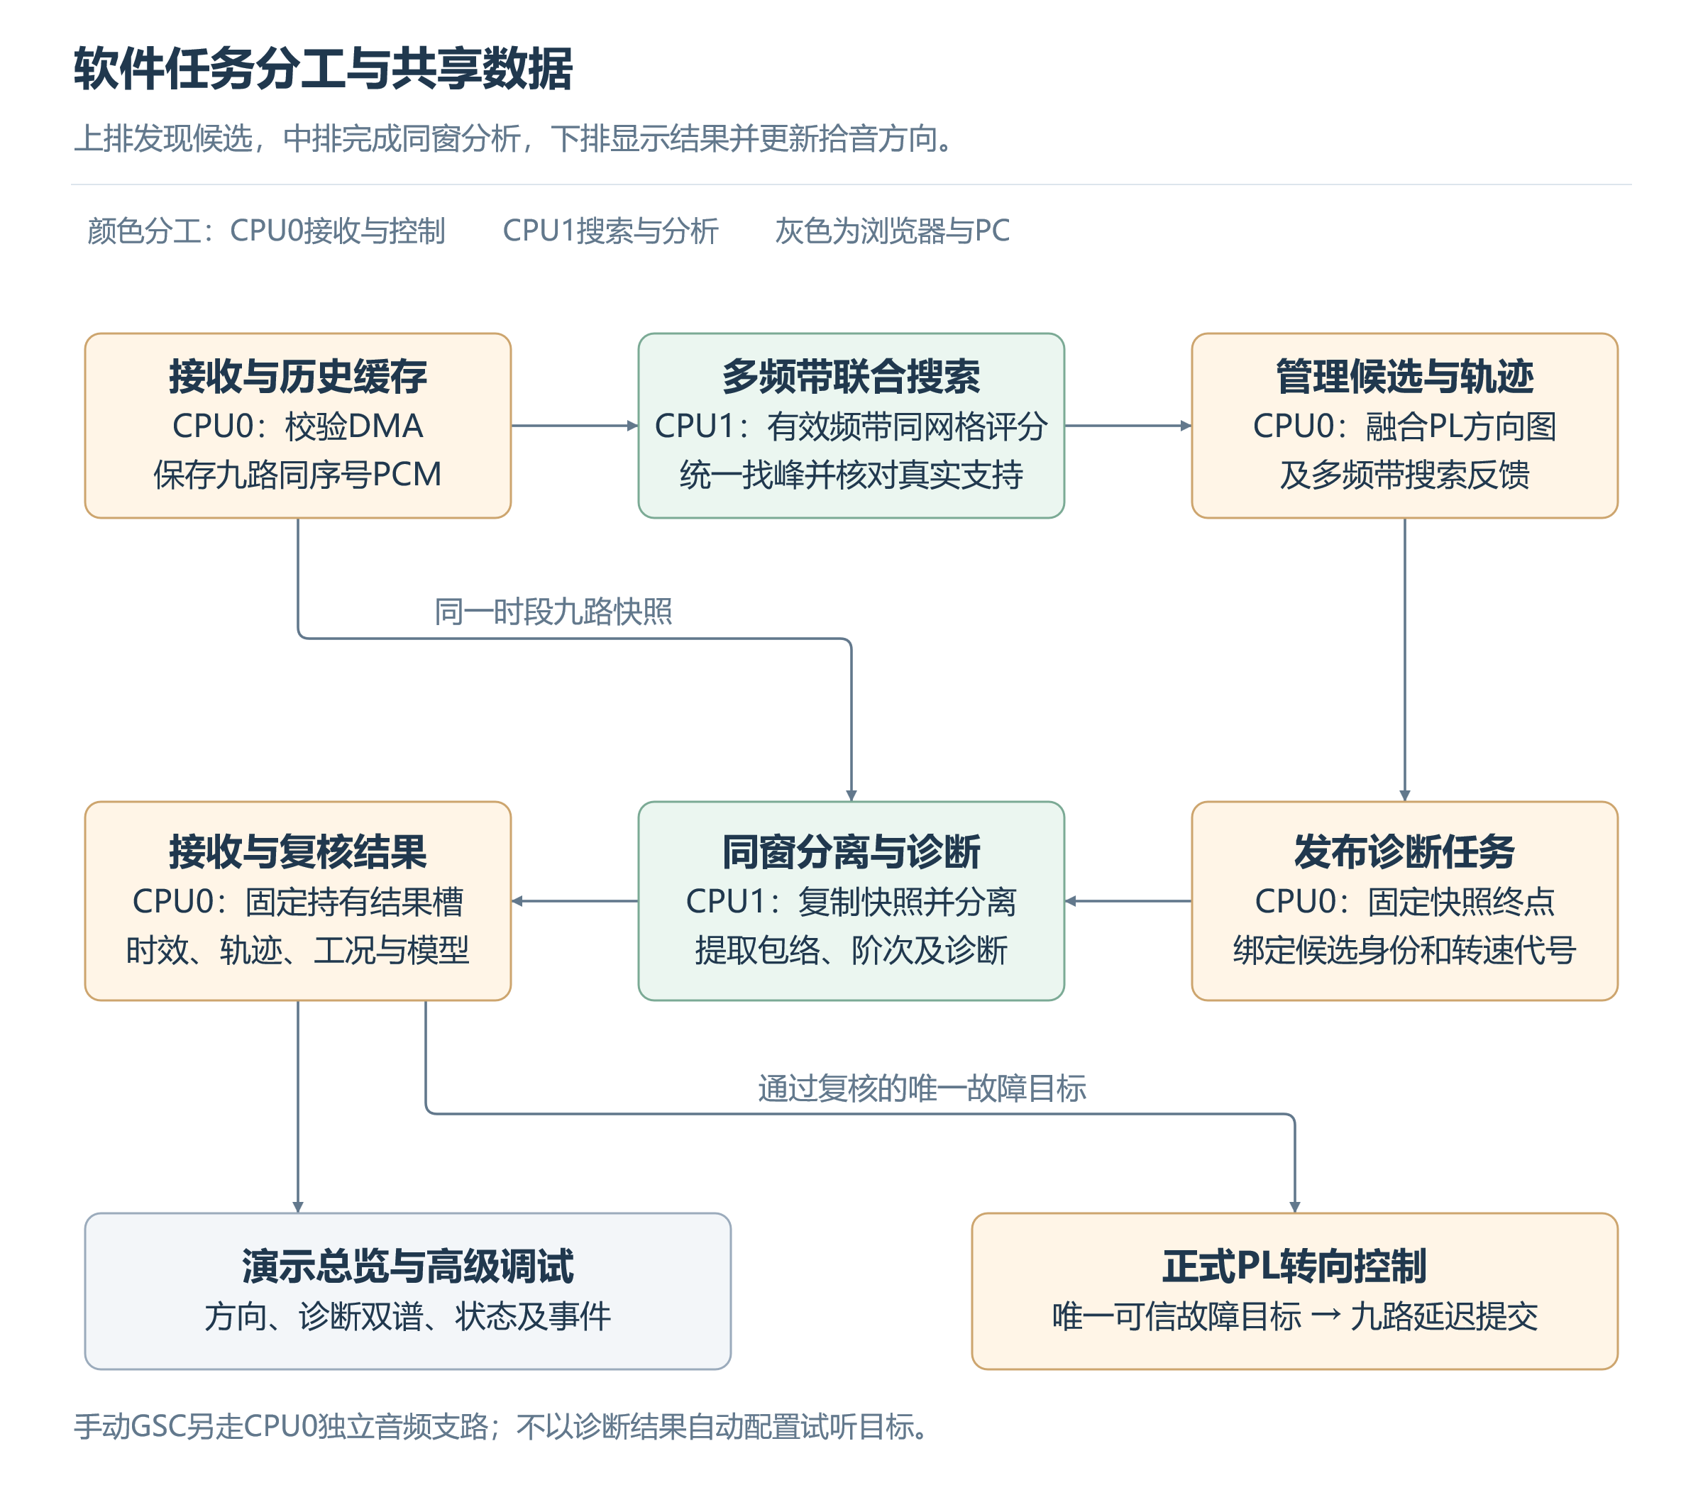
图2-8 软件任务分工与共享数据。CPU0维护历史和轨迹，CPU1执行“多频带联合搜索”并反馈候选；历史向“同窗分离与诊断”提供固定快照，轨迹管理经任务发布提供候选。复核结果分别流向双层界面和正式PL转向控制。手动GSC试听另走CPU0独立音频支路，不接收正式诊断目标作为自动授权。
CPU0和CPU1采用AMP（非对称多处理）分工，共用ELF可执行文件中的不同启动入口。CPU1独立初始化MMU（内存管理单元）、一级缓存和浮点环境，加入SCU（双核缓存一致性控制单元）管理。共享历史与任务段配置为普通可缓存内存、采用写回策略（Normal Write-Back）；DMA槽区由PL写入，CPU读取前执行缓存失效和内存屏障。核间共享数据与DMA数据分别进行一致性处理。
历史区.c9_​history位于0x0A000000，预留32 MiB；任务区.c9_​tasks位于0x09000000，预留1 MiB；DMA区.c9_​dma位于0x08000000，预留1 MiB，其中实际环槽区为512 KiB。频谱、协方差和整段音频放在CPU1独占DDR工作区，避免将大数组放入小容量栈。
任务通过原子状态转换交接，CPU0只替换尚未认领的任务。结果采用双槽：CPU1写入空槽后发布，CPU0接收后固定持有，使用新结果时再释放旧槽。HTTP分块读取同一结果期间，CPU1不能覆盖该缓冲。

2.3.2 软件各模块介绍

2.3.2.1 RISC-V定位固件
九麦固件启动时核对采集器、定位器和接口标识，再开放连续定位。主循环读取定位请求编号及阶段类型，复读确认后按请求发射FFT、互谱、PHAT、IFFT或SRP自定义指令；RTL准备输入和搬运结果，固件根据阶段完成情况继续调度。
一个窗口评分完成后，固件读取九通道统计、遍历1024方向格，完成输入幅度、峰值质量及截止期检查。评分采用双缓冲，当前窗口写入非活动块，提交时切换评分指针与序列号。CPU0分片读取并在前后复核序列，确认完整后供轨迹管理及HTTP复用。
本模块输入为定位任务票号、算子状态和评分，输出为完整方向图、质量原因及窗口身份。最强峰跟随用于测试；正式故障定向由PS诊断结果授权。

2.3.2.2 连续接收、历史缓存与采样调度
c9_live_poll()分批消费已发布DMA槽，将最多16个已拥有的采样槽预取并批量确认，周期检查协作预算，返回CPU0主循环处理方向与网络。每个有效记录经c9_history_push()写入九路历史；断序、采集代次变化或环恢复会清理旧会话资格。
历史为单写者环形缓存。每槽保存PCM、完整样本序号和写入保护号。CPU0先发布奇数保护号，写入内容后改为偶数；CPU1复制时核对保护号、序号及复制后的状态。c9_​history_​copy()按指定requested_​end复制，遇到覆盖、会话变化或并发改写即返回失败，采集写者无需等待。
诊断每隔80000个原始点发起一次，固定任务终点end_​sample。若处理落后，调度器合并至最新到期终点并记录跳步，不积压无界旧任务。CPU1认领后按该终点复制160256×9快照，首256原始点供预热，剩余数据经4倍抽取后形成40000点有效音频。
任务层检查排队输入年龄小于80000原始点，完成时检查结果样本年龄小于468750点，并要求从排队到完成的总耗时小于3 s。512 ms为调度步长，3 s为独立的总耗时及结果年龄限制，二者不代表固定的有效结果刷新率。

2.3.2.3 多频带搜索与方向轨迹
c9_candidates_search()从九路历史短窗发现候选，无需预先指定PL最强峰。当前完整输入为16640×9原始点，扣除预热后提供104.8576 ms真实证据。前端以127抽头Q15定点低通滤波（15位小数）抗混叠并4倍抽取，再用1024点窗、512点步长形成七个短时傅里叶变换（STFT）观察窗。
搜索分为600—2200、2200—4600、4600—8000 Hz三个频带，各计算36麦对的相关信息并对1024格评分。对有效频带的同一方向格取有符号评分均值，再从联合图中提取最多三个峰。中间求和使用64位避免溢出；候选需通过峰质量和实际观察支持检查，并采用有效的连续支持区间。
CPU0按方向夹角关联轨迹，不按能量名次继承ID。轨迹分为已观测、暂失、恢复中和过期；暂失可短时保留身份，但不新增方向证据。恢复需积累新鲜观测，明显移动后重新积累。c9_​track_​coverage_​reason()按真实支持区间并集计算快照覆盖，诊断要求至少90%方向覆盖。
候选满足观测次数、覆盖和角度间隔要求后才进入诊断。若仍有方向未解析，可以显示已完成的分析，但不据此授权自动故障定向。轨迹ID记录方向变化，不能作为设备永久身份。

2.3.2.4 CPU1诊断任务与结果交接
c9_​tasks_​cpu1()是后台工作入口。存在待诊断任务时，最多连续优先处理两次辅助搜索，随后尝试诊断；没有待诊断任务时继续提供辅助服务。诊断通过原子认领取得任务及空闲结果槽，再检查排队年龄、固定终点快照、采集身份与候选支持。
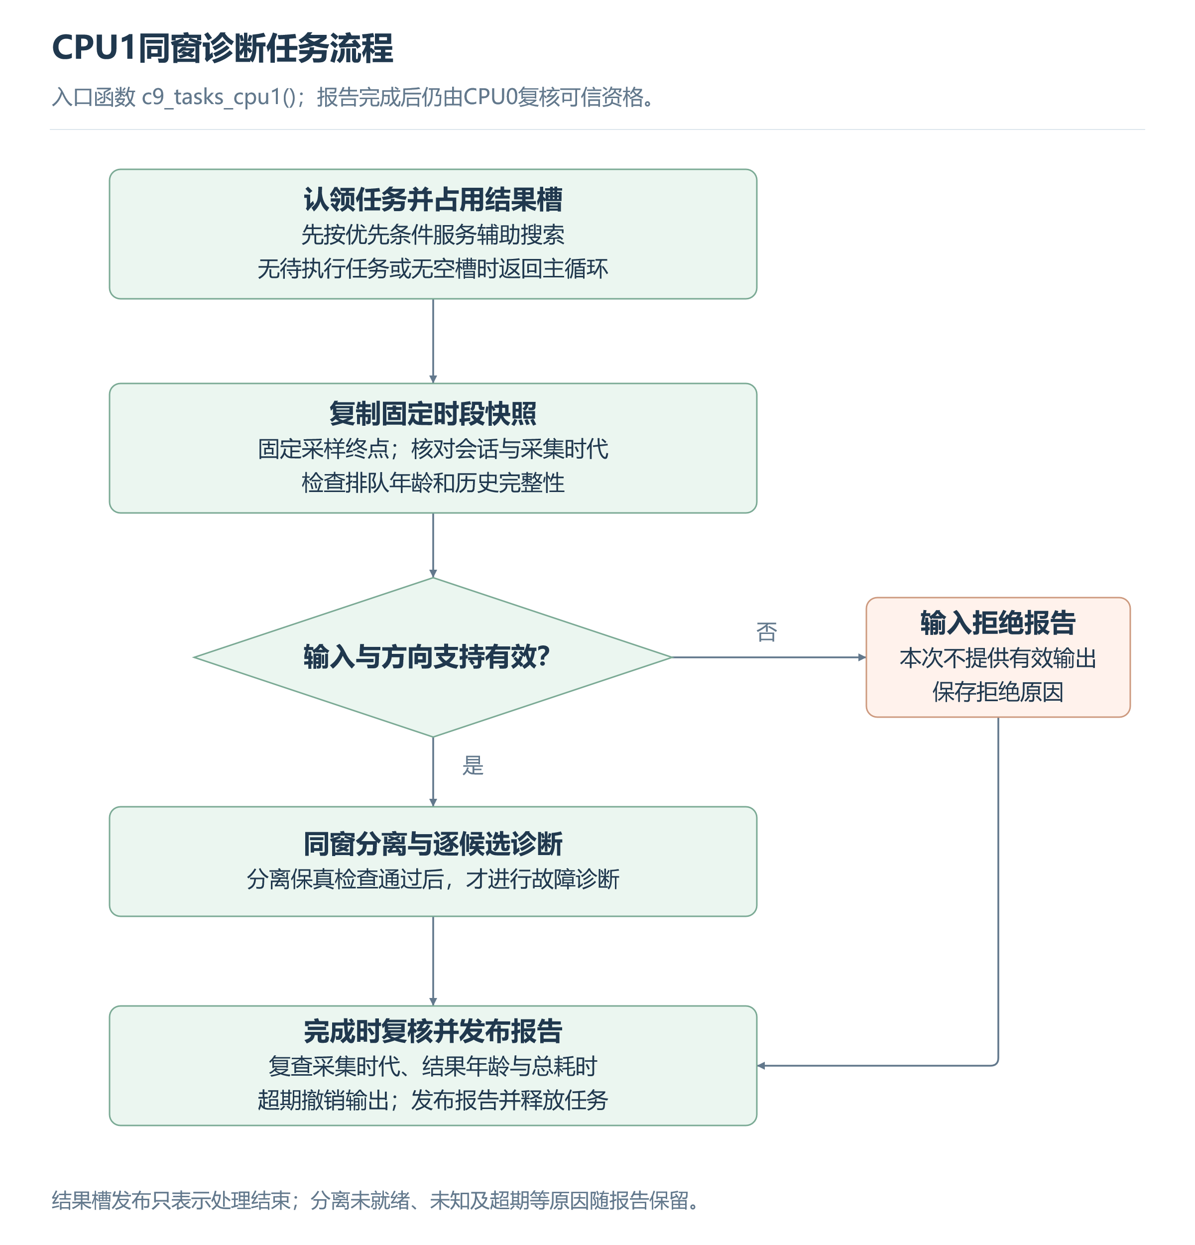
图2-9 c9_​tasks_​cpu1()任务流程。主路径从“认领任务并占用结果槽”进入“复制固定时段快照”，再判断输入与方向支持是否有效。“是”分支执行同窗分离与逐候选诊断；“否”分支形成输入拒绝报告，随后从右侧汇入“完成时复核并发布报告”。没有待执行任务或没有空槽时返回主循环。分离未就绪、未知及超期均保留原因，结果槽发布只表示处理结束。
任务的关键输入包括sequence、end_​sample、session、epoch、shaft_​generation及最多三个轨迹候选。通过输入检查后调用同窗分离，再对ready_​mask中置位的候选调用c9_​diagnose()；未就绪项保存绑定和拒绝原因。结束时重新读取历史状态，若采集代次、会话变化，或总耗时、结果年龄达到3 s，则清除可用输出。
结果包括分离报告、诊断标签、音频、显示用包络谱及耗时计数。CPU1以release语义发布结果槽，释放任务；CPU0接收后再核对新鲜度、轨迹、转速及模型，决定是否显示为有效诊断和是否授权拾音。

2.3.2.5 同窗目标分离与保真检查
c9_candidates_separate()接收同一份raw[160256][9]、1至3个候选、统一转向LUT及CPU1工作区，输出out[3][40000]和质量报告。候选两两夹角小于25°时，程序拒绝本次分离；25°是输入判定阈值。
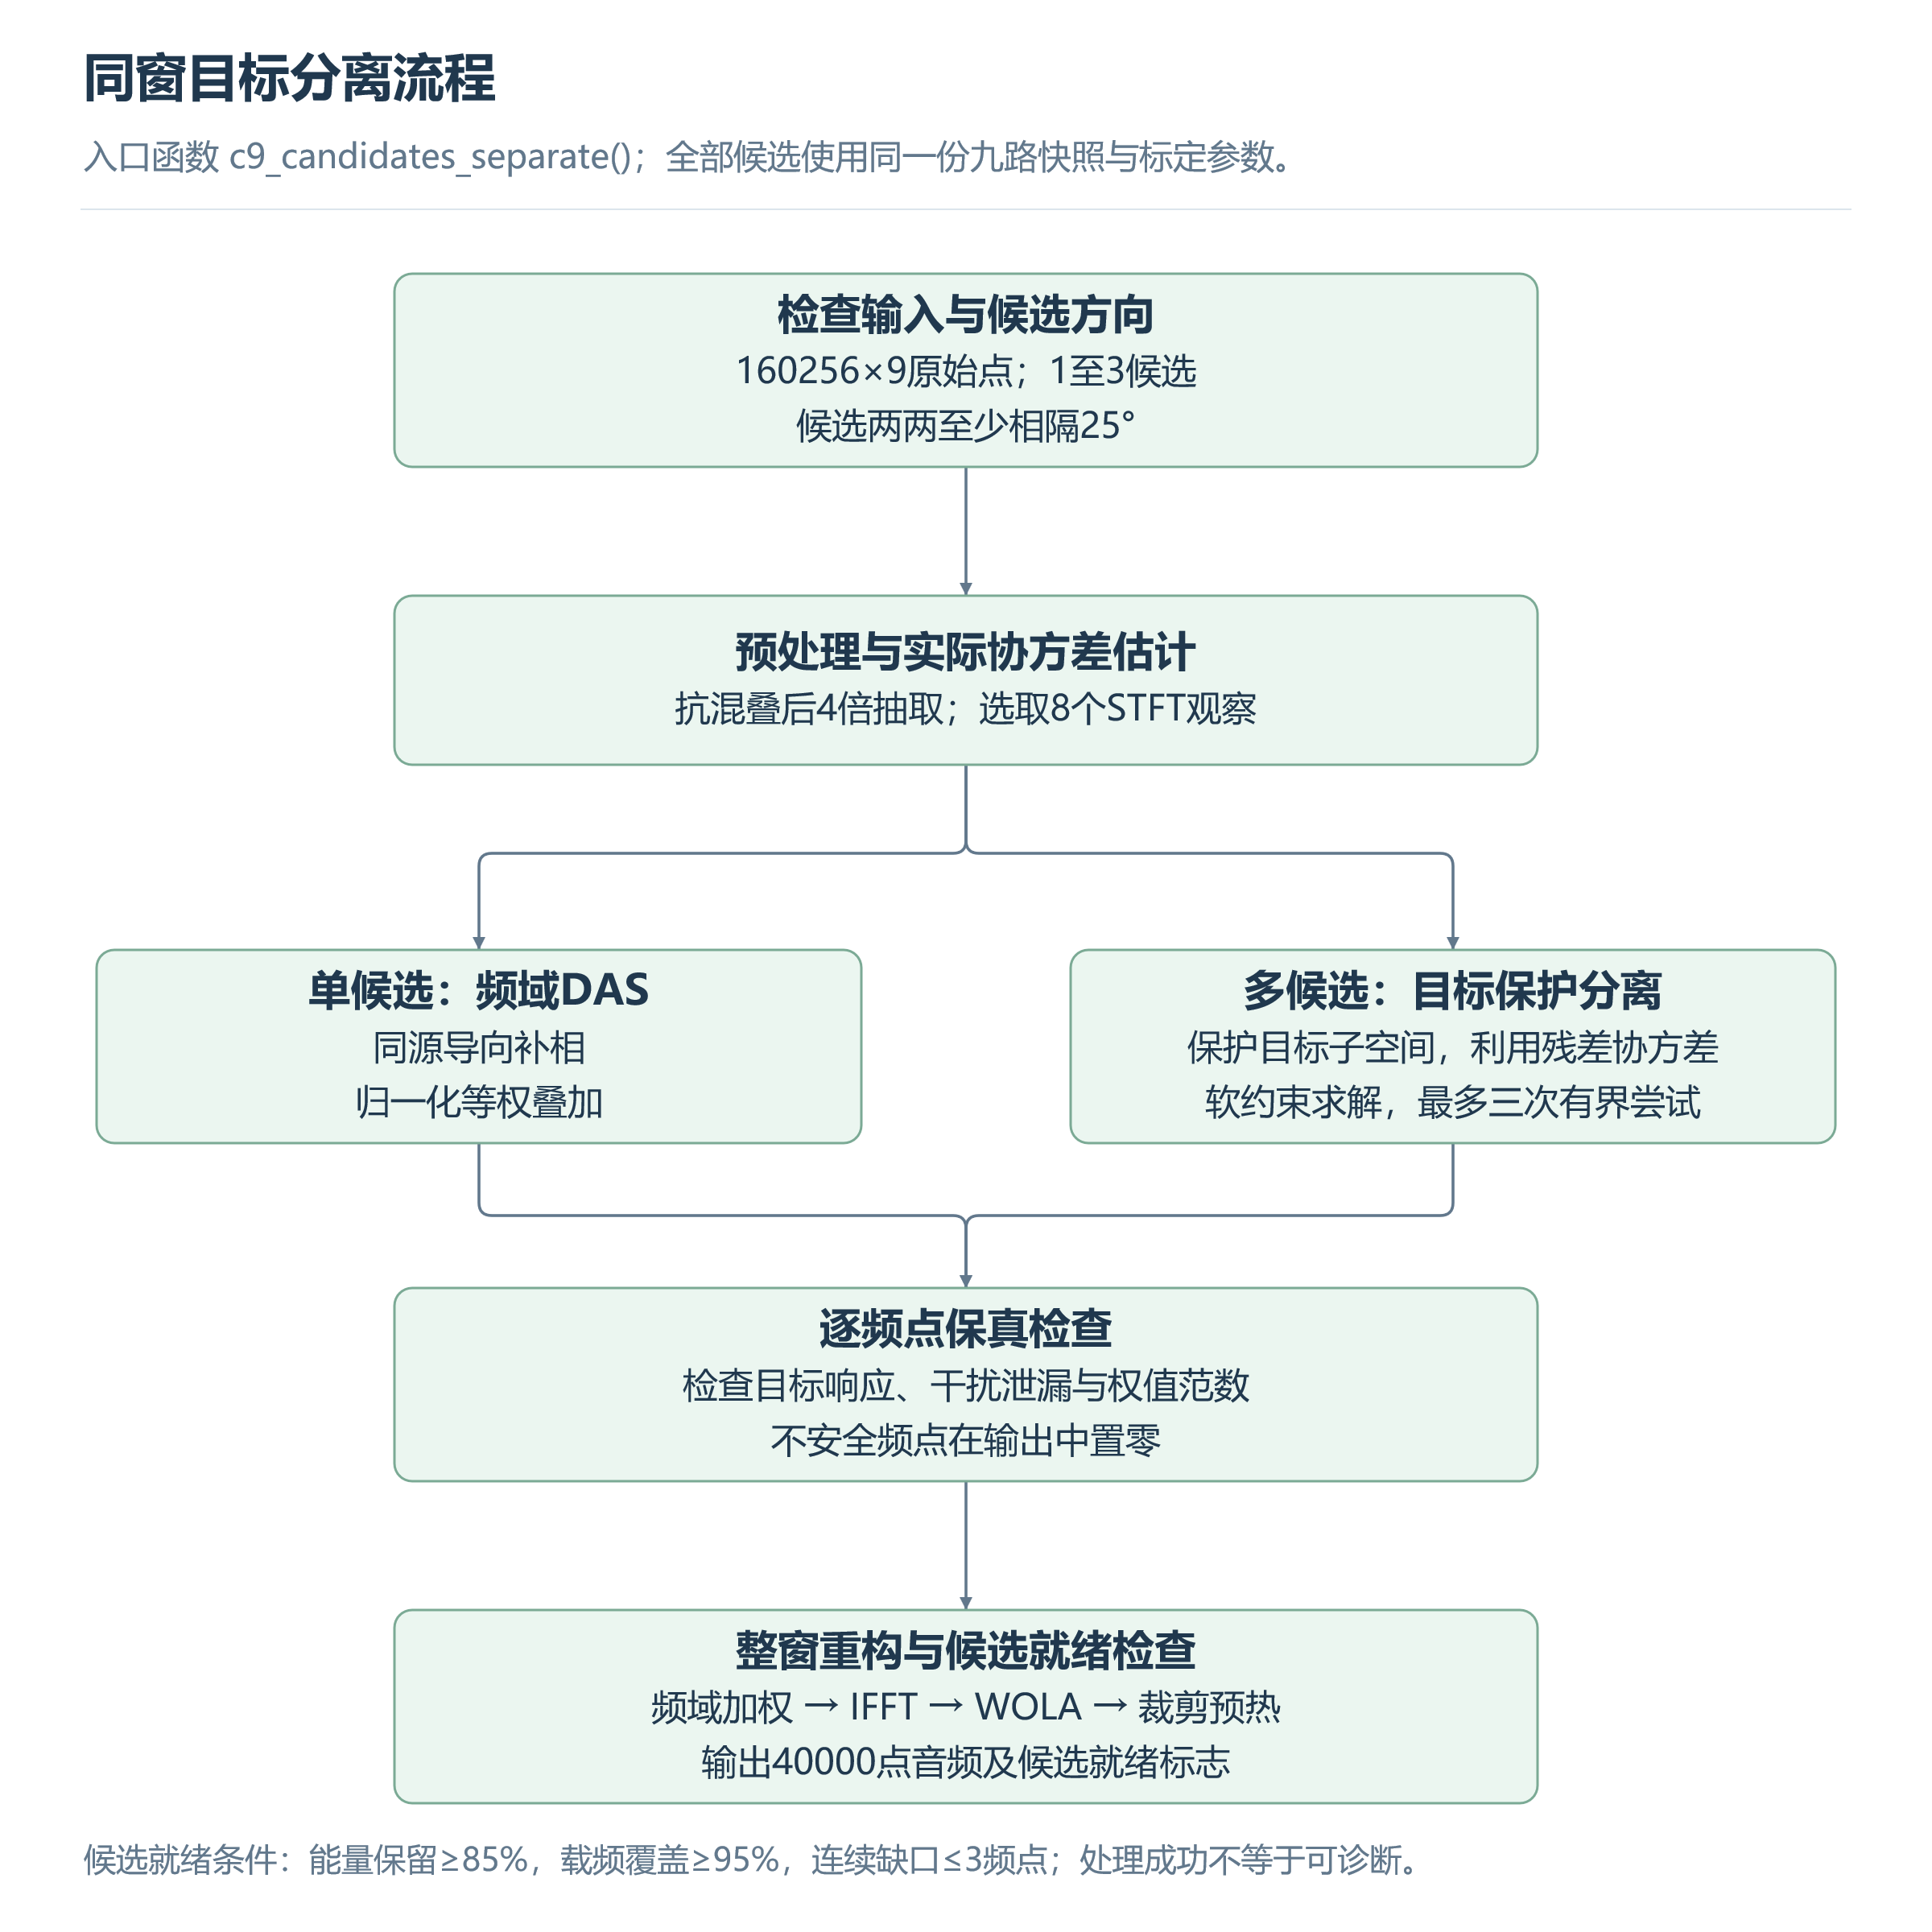
图2-10 c9_​candidates_​separate()同窗分离流程。预处理后分为“单候选：频域DAS”与“多候选：目标保护分离”两个互斥分支，两支共同汇入“逐频点保真检查”，最后进行“整窗重构与候选就绪检查”。图下列出能量保留、载频覆盖及连续缺口门槛。函数返回成功与候选可诊断分别用返回值和ready_​mask表达；外部会话、采集代次、轨迹及时间限制由图2-9任务层检查。
分离先作抗混叠抽取，再从长窗选取八个实际短时频谱观察窗估计九通道协方差。对每个目标，由中心方向及水平、俯仰偏移形成五个导向样本，经正交化得到目标子空间U。投影矩阵及残差协方差为：
$P=I-UU^{H},R_{r}=P{\overset{^}{R}}_{x}P^{H}$ (2-8)
其中，I为单位矩阵，U的列向量构成目标保护子空间，上标H表示共轭转置；R̂ₓ为九通道输入的协方差估计，Rᵣ为投影后的残差协方差。
残差证据足够时，对其作迹归一化和25%单位阵收缩；目标扇区偏差、竞争方向抑制与残差统计共同构成正则化矩阵Rₑ。以列权向量表示，单位目标响应的最小方差形式[8]为：
$w=\frac{R_{e}^{-1}a_{t}}{a_{t}^{H}R_{e}^{-1}a_{t}},Y=w^{H}X$ (2-9)
其中，Rₑ为加入保护与正则化项后的求解协方差矩阵，aₜ为目标导向向量，w为分离权值；X为九通道频谱，Y为目标分离频谱。
实现采用目标保护与竞争扇区软约束，并在最多三次有界尝试内调整抑制强度。每个频点检查目标响应、竞争泄漏与权值范数；不满足条件的频点置零。单候选时使用同源导向矢量补相的频域等权DAS，仍经过带限和整窗重构。
整段滑动STFT使用所学权值加权，补共轭频谱后作IFFT，按加权重叠相加（WOLA）重构并逐点归一化，裁剪预热后输出40000点音频。候选需满足能量保留至少85%、固定2200—4600 Hz载频覆盖至少95%、连续缺口不超过3个频点等条件，才置位ready_​mask。这样可防止大量删去故障载频后，仍将听感较安静的输出送入分类器。

2.3.2.6 长窗包络、阶次特征与模型判别
c9_diagnose()输入候选音频、当前绑定轴频和c9_diag_binding。绑定同时包含轨迹、方向、采样起点、采集代次、特征计算规则及实际可用频点掩码，使特征和判断能追溯到同一份声音。
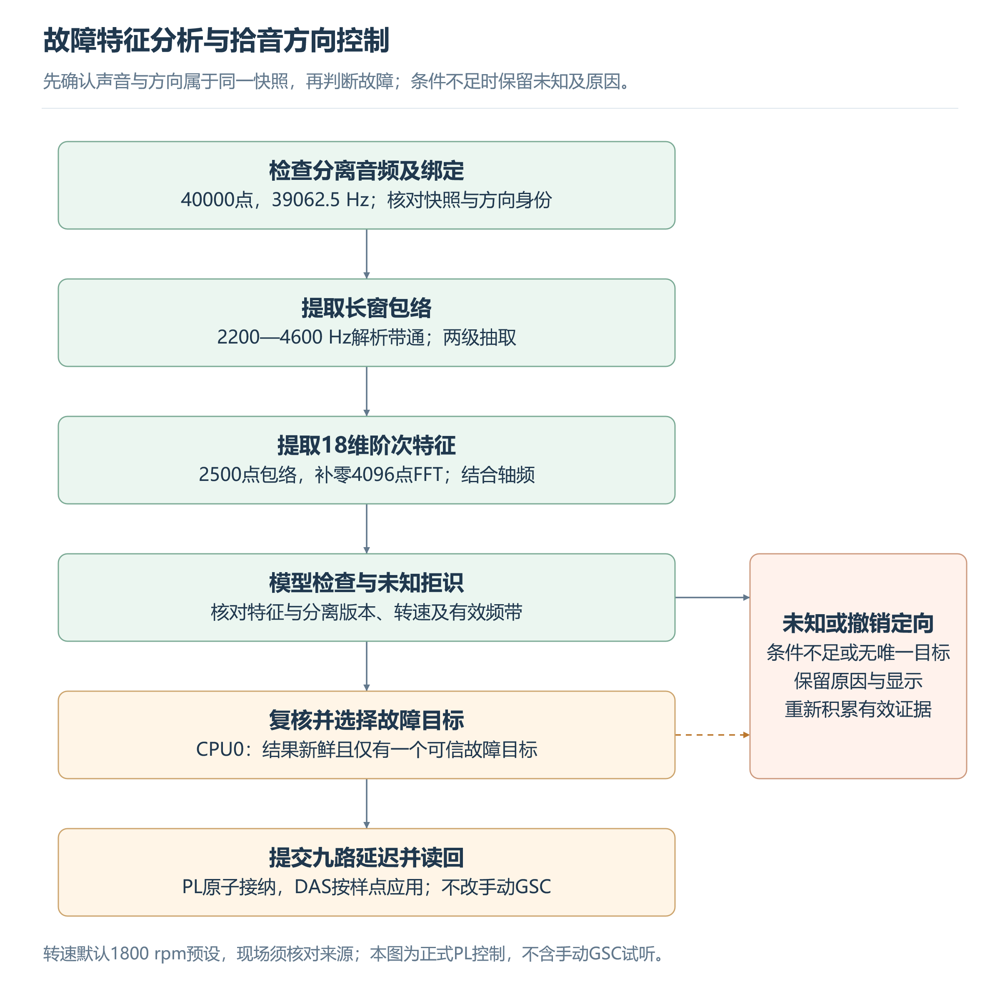
图2-11 故障特征分析与拾音方向控制。绿色主路径依次检查分离音频及绑定、提取长窗包络、提取18维阶次特征、执行模型检查与未知拒识；浅橙主路径由CPU0复核并选择故障目标，再提交九路延迟并读回。模型条件不足时向右进入“未知或撤销定向”；没有唯一可信故障目标时，由“复核并选择故障目标”沿橙色虚线撤销定向。
包络前端c9_env_analyze()使用257抽头复解析带通，选取2200—4600 Hz并4倍抽取，取复幅度得到10000点包络；再经129抽头、900 Hz低通及4倍抽取，形成2500点、2441.40625 Hz包络。整段去均值、加Hann窗（汉宁窗）、补零至4096点，仅执行一次包络FFT。真实观察长度仍为1.024 s，补零后的约0.596 Hz频点间距只细化频谱采样。
特征按当前绑定轴频提取，并记录预设或实测转速的来源。包络及故障阶次分析参考滚动轴承诊断方法[9]。6004-2ZR配置为9个滚动体、滚动体直径6.35 mm、节圆直径31 mm、接触角0°、内圈旋转；对应保持架（FTF）、滚动体自转（BSF）、外圈通过（BPFO）、内圈通过（BPFI）四组特征阶次，约为0.39758、2.33853、3.57823、5.42177。每组取1至4次谐波，加上轴频1X、2X，共18维。轴承型号或运动假设改变时同步更新参数与模型。
正式模型支持正常基线以及正常／故障／干扰三类判别。三类判别计算带共享逆方差的18维平均平方距离，最近类别需同时满足类别半径和次近／最近距离比门槛；不足时拒识为未知。仅有正常基线时，异常只表示偏离正常范围，不能直接认定为具体轴承故障。
模型入口检查接口格式、特征计算规则、音频分离方法、转速域和实际可用频点是否符合模型要求。无有效模型、转速绑定无效、能量不足、削顶、载频缺失或处理规则不匹配时，程序保留拒绝原因。启动配置以1800 rpm预设建立转速绑定；转速变化或来源失效时更新状态，重新积累完整窗口。六类故障细分实验的结果不写入正式故障标签或定向有效位。

2.3.2.7 九路延迟生成与可信目标控制
CPU0接收结果后，要求当前任务有效、转速代号匹配，并且恰有一个合格故障候选，才调用c9_​apply_​target()。零个、多个、过期或存在未解析方向时，撤销可信故障定向，继续保留各候选可显示的结果。
细角由方向评分局部拟合获得，边界、平坦峰和不合法曲率不强行细化。c9_​candidate_​delays_​q16()依据转向LUT插值得到九路补偿，用于正式PL控制与分离。手动GSC也取该几何来源，但将原始延迟除8并量化至1/16音频样点，构成独立PS音频配置；两者的采样率和主支路计算方式不同。
正式控制先登记完整向量，再依次开始事务、写入元数据及九个延迟、提交并读回。活动配置编号、方向、采集代次、状态或延迟不符时撤销。PL接纳、DAS样点边界应用和平滑结束分别检查。c9_gsc_manual_target()另接收网页角度，不写PL目标或诊断目标；/api/target/auto为PL最强峰跟随，也不等同于可信故障定向。

2.3.2.8 固定目标GSC试听与保护
广义旁瓣抵消器（GSC）[10]在本工程中作为CPU0上的固定目标音频处理分支。/api/gsc/target?az=&el=接收手动角度，c9_gsc_manual_target()生成九路音频域延迟并重置处理状态；接口以nominal_uncalibrated=true标记名义延迟模式。该支路使用PS自建DAS主支路，不提交正式PL拾音方向。
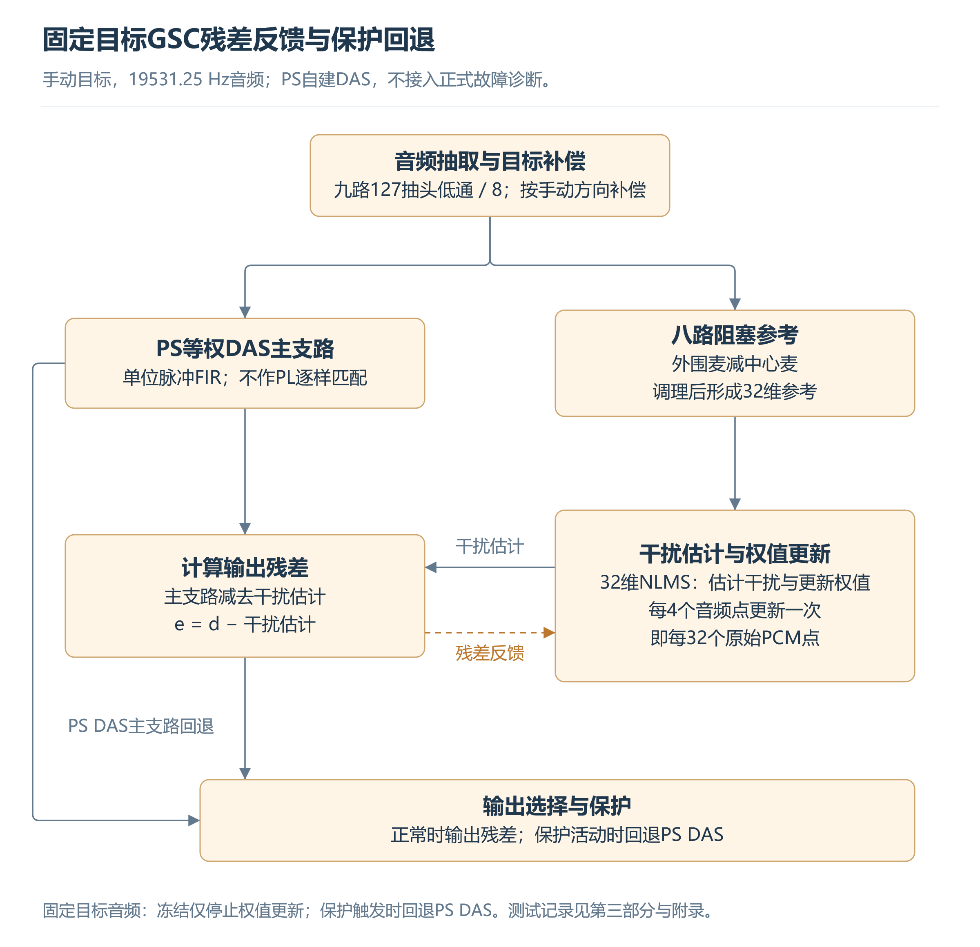
图2-12 固定目标GSC残差反馈与保护回退。九路原始PCM先经127抽头低通和8倍抽取，再按手动目标补偿。左侧PS等权DAS主支路与右侧八路阻塞参考并行；干扰估计送入“计算输出残差”，残差沿下方橙色虚线反馈权值更新。左侧独立回退线将PS DAS送至“输出选择与保护”。此处无PL逐样匹配准入，也不将音频送回同窗故障诊断。
gsc9_​process_​nominal()使用PS自建主支路，当前FIR为单位脉冲，跳过旧gsc9_​process()路径的PL DAS/FIR逐样比较。外围八麦与中心麦作差，经调理形成八路阻塞参考，每路四抽头、抽头间隔四个音频点，构成32维向量ξ。
$y=w^{T}ξ,e=d-y,w←w+\frac{μeξ}{ε+ξ^{T}ξ}$ (2-10)
其中，d为DAS主支路，ξ为32维阻塞参考向量，y为干扰估计，e为输出残差；μ为更新步长，ε为避免分母过小的保护量。权值更新受使能、冻结与保护状态控制。
试听预滤波在约4.6 kHz以上已明显衰减。GSC逐音频样点输出，每4个音频点更新一次权值，相当于32个原始PCM点；保护按64个音频点观察。512个音频点的稳定预热对应约26.2144 ms，这只是预热计数，并非整条通路时延。冻结暂停更新但仍可使用已有权值输出；保护触发则返回PS DAS，满足恢复条件后重新进入抵消处理。
/api/gsc/on同时请求GSC与录音，off关闭抵消但可继续录制DAS。未录音时，接收循环可跳过该可选音频处理分支，历史接收继续运行。界面分别显示GSC使能与保护状态，实际抑制效果通过配对音频评价。
固定目标音频通路的合成输出测试使用1536个活动样点，检查关闭与初始冻结状态的DAS等值关系及名义PS参考一致性，结果见第三部分3.3.5节。

2.3.2.9 运算优化与标量回退
PS端在保持九通道、36麦对、三频带和1024格搜索范围的条件下减少重复计算。两组满足共轭对称性的相关频谱打包为一次复数IFFT，实部、虚部分别恢复两组相关，使每频带36次IFFT降为18次。通道自功率根跨麦对复用；Q4时差在4倍抽取后对应1/64分析样点，方向扫描的延迟编码和三次插值权重提前生成，LUT变化后重建。
抗混叠抽取利用系数对称性，外围八路以NEON并行、中心路单独处理。启动时与标量整数参考比较随机、满幅、交替满幅和脉冲输入，自检通过后启用，否则回退标量。GSC同一次权值更新共享分母，利用共享倒数与余数修正保持整数商一致。表3-6中的软件耗时来自指定宿主上的实际C实现计时。

2.3.2.10 浏览器显示、健康监测与PC工具
浏览器提供“演示总览”和“高级调试”两层：总览集中显示方向、诊断及运行状态，调试层展开参数、联合评分和固定目标音频实验。HTTP读取CPU0已接收的结果，不在回调中重新运行FFT、搜索或诊断。
/​api/​ps-score只读已接受的联合评分快照，展示主峰S1、经角度抑制后的比较峰S2、差值ΔS及S1位置的各频带评分。原始评分不是置信度，S2也不自动代表第二声源。快照以会话、采集代次、序号和采样区间关联；同一采集代次内结果年龄不超过31250原始点（200 ms）才满足该接口的新鲜度条件，页面轮询不会刷新证据年龄。
/api/candidates提供候选、诊断及运行状态；/api/gui/snapshot?sequence=...&index=...返回同一诊断结果的4096点音频和128点包络显示谱，附轨迹、采集代次、会话与采样率。序号冲突时拒绝拼接。音频谱由浏览器去均值、加Hann窗（汉宁窗）计算，包络谱来自板端特征提取程序；二者属于同窗故障诊断显示，不是GSC抑制效果对比谱。暂停页面只暂停显示。
固定目标试听采用统一的配对音频格式，通过UDP（用户数据报协议）发送，默认发送至PC 192.168.2.20:1234。48字节头部携带原始采样率156250和分母8；每条记录为原始样本号、PS DAS、GSC输出及原因码，共10字节，包尾含CRC。128条一包时共1332字节。音频率为19531.25 Hz，样本号仍按原始PCM计数，相邻音频记录通常相差8。该协议不传九路原始PCM。
PC端pc/receive_audio.py保存成对PCM、包记录和元数据，检查CRC、序号和会话，并统计各原因码的出现次数。回放或转WAV时按19531.25 Hz处理。九麦实时配置中的/api/raw/start进入连续UDP服务，接收工具按音频包头识别格式。
健康监测区分疑似、报警和恢复，未知、干扰与断流不作为正常恢复。九路原始长窗、同窗诊断快照和配对试听音频分别保存，并记录固件、几何、标定、转速来源及采样率，供事件回查与离线重放。

2.3.2.11 关键函数输入输出
表2-6 关键函数输入输出
函数／执行位置 | 关键输入 | 关键输出或状态
c9_​live_​poll()／CPU0 | 已发布DMA槽，输出与丢失计数指针 | 消费状态，推进接收与历史
c9_​history_​push()／CPU0 | history、packet[16] | 发布带样本序号及保护号的九路PCM帧
c9_​history_​copy()／CPU1 | 历史、帧数、requested_​end | 独占pcm[][9]、首样本、采集代次、会话；失败返回0
c9_​candidates_​search()／CPU1 | 九路短窗、LUT、工作区、采样上下文 | 候选、频带质量及真实支持区间
c9_​tracks_​update_​intervals()／CPU0 | 候选及对应起止样本 | 轨迹ID、状态和缺口
c9_​tasks_​cpu1()／CPU1 | 已发布任务、可用结果槽、历史 | 分离与诊断报告、音频、耗时或拒绝原因
c9_​candidates_​separate()／CPU1 | raw[160256][9]、candidates、count、lut | out[3][40000]、ready_​mask及质量报告
c9_​env_​analyze()／CPU1 | 40000点归一化音频、提取元数据指针 | 长窗包络谱及前端有效性信息
c9_​diagnose()／CPU1 | 音频、shaft_​hz、binding及模型 | 正常／故障／干扰或未知，附原因与特征
c9_​candidate_​delays_​q16()／CPU0 | 候选细角、统一转向LUT | 九路定点补偿延迟（Q16，16位小数）或失败
c9_​apply_​target()／CPU0 | 总线、候选、采集代次 | 完整原子事务及读回结果；失败撤销目标
c9_​gsc_​manual_​target()／CPU0 | 网页方位、俯仰和当前历史上下文 | 独立PS音频域延迟，重置试听状态，不改PL目标
gsc9_​process_​nominal()／CPU0可选 | 抽取后的九路音频、PS名义目标配置、使能和冻结 | 成对PS DAS／GSC音频、保护原因与适应状态
/​api/​ps-score／CPU0 | 已接受联合评分快照 | S1、S2、频带分数和原始证据年龄；无新增搜索
c9h_​observe()／CPU0 | 监测器及已复核诊断 | 趋势、报警、恢复及事件记录

接口将几何确认、标定参数、模型匹配性和转速状态作为独立有效性条件。结果槽发布表示一次任务执行结束，CPU0复核通过后才提交正式PL拾音方向。

2.4 功能模块与任务对应
表2-7汇总功能与执行模块的对应关系，便于对照前述数据通路和任务分工。
表2-7 功能模块与任务对应
系统功能 | 执行模块与职责
阵列布局、采样率和方向配置 | 阵列参数配置：统一通道映射、坐标、采样率与搜索网格
PL模块连接与参数 | PL顶层：连接采集、软核、专用单元及传输接口
PDM接收、抽取及通道预处理 | 采集与预处理：双相接收、CIC抽取、去直流及通道校正
RISC-V、实数并行及声学执行 | 声学处理器：五级软核、八路实数SIMD及复数声学单元
重叠定位、SRP与生产固件 | 定位支路：窗口准备、频域运算、相关环及四麦对SRP扫描
DAS、原子控制与DMA | 连续音频与传输：延迟叠加、方向统一提交及DDR写入
历史、搜索、分离及其数据格式约定 | 长窗分析：历史快照、多频带搜索及同窗声音分离
双核任务、采样调度与轨迹 | 双核调度：CPU0采集服务、CPU1分析及方向轨迹维护
包络、模型、转向与GSC | 诊断与反馈：特征提取、模型判断、可信目标定向及独立GSC试听
界面、监测与PC归档 | 展示与记录：状态显示、频谱展示、事件保存及离线回放
联合评分与固定目标音频 | 联合评分与试听：方向证据融合、PS定向音频及成对接收

2.5 部署文件与运行条件
部署文件包括BIT配置文件、ELF可执行文件、初始化和下载脚本。BIT配置PL电路，ELF运行PS程序；初始化和下载脚本负责装载顺序与处理器启动。重新构建需要配套的BSP（板级支持包）、XSA（硬件平台描述文件）及Vitis工具链。

第三部分 完成情况及性能参数

3.1 整体介绍
本作品采用九麦阵列与Zynq-7020平台，完成了声学RISC-V软核、片上数据搬运、方向计算及PS双核分析程序的设计。系统以声源方向为入口，将同一时段的九路声音与候选轨迹关联，再进行目标声音分离、包络和轴承阶次分析。PC浏览器用于查看方向、频谱、诊断状态和运行记录。
工程资料包含阵列布局与原理图、PL与PS源码、配套BIT和ELF，以及RTL仿真和宿主测试记录。已完成的对照包括九麦方向评分的数字计算与周期、FFT/FIR/SRP算子加速、宿主搜索与双候选分离，以及界面和固定目标音频的合成路径检查。
本部分按硬件、软件和功能测试说明完成情况。表1-2、表3-4至表3-6采用2026-10-28的算子对照测试记录，分别列明输入、平台与计时边界；联合评分、固定目标音频和整机运行按各自的验证范围说明。
系统硬件实物如下图所示，展示九麦阵列与Zynq-7020开发板的整体连接及板上布局。
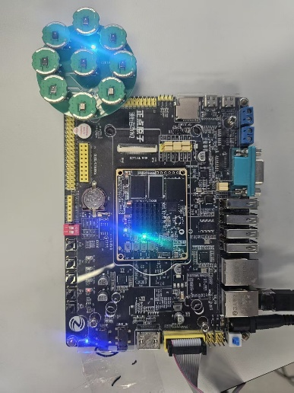 | 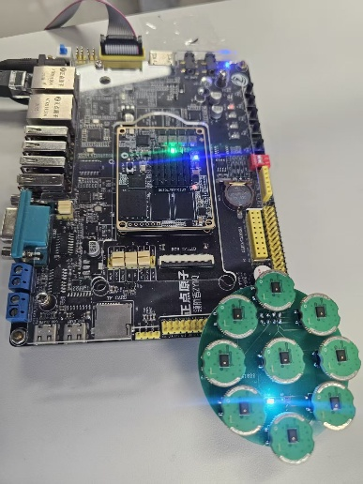

图3-1 九麦阵列与Zynq-7020处理平台实物。

3.2 工程成果

3.2.1 机械成果
阵列采用外围八麦、中心一麦的平面布局，已建立CH0—CH8与U1—U9的通道对应关系，并在配置中录入逐麦x、y坐标。坐标用于生成麦对时差和拾音补偿表，定位、分离及转向使用同一套几何参数。
机械资料包括逐麦声孔坐标、平面阵列布局及通道映射，z在模型中设为0。坐标及通道表见第二部分2.2.2节。
阵列板完整原理图如下，保留原始器件标号、接口与相位配置，供阵列结构及通道连接对照。
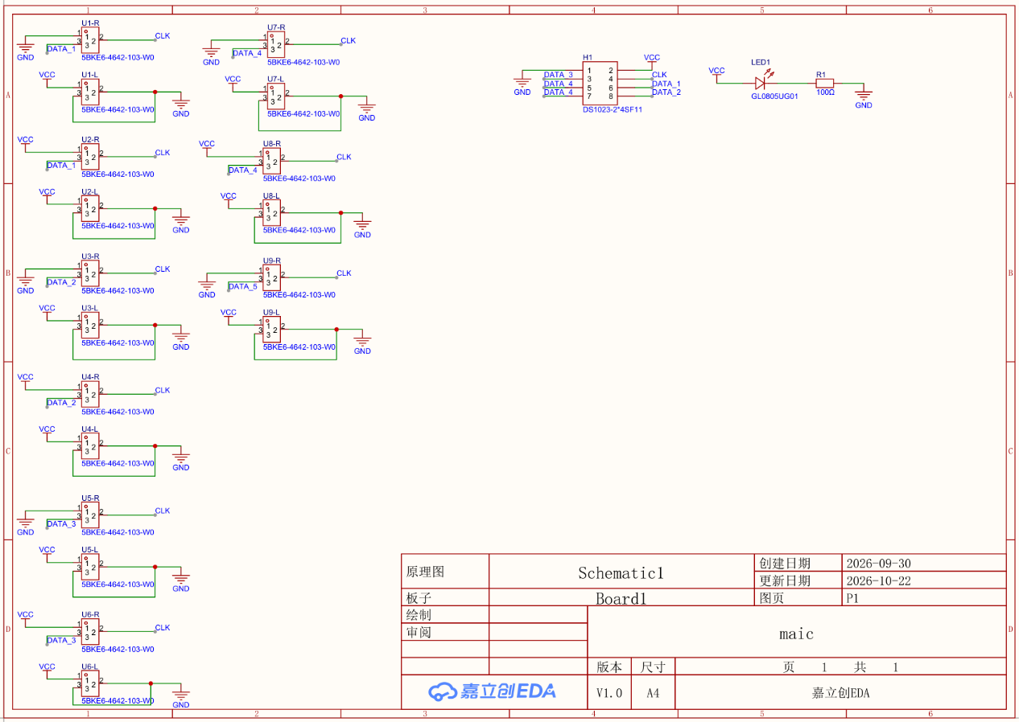
图3-1附图 阵列板完整原理图。H1中重复DATA_4标签保留原图，实际通道映射按项目配置核对。

3.2.2 电路成果
阵列板原理图已纳入工程资料。九只数字麦克风通过五根DATA和一根公共CLK连接PL，同一DATA上的两路麦克风采用不同PDM相位。项目配置记录H1重复DATA_4为图纸标签笔误，保留原图与配置中的通道映射供对照。
PL侧实现了PDM接收、CIC抽取、去直流、配置增益、重叠窗口定位、定向DAS/FIR及非阻塞DMA。声学处理器由五级RISC-V、八路实数SIMD、四路复数声学单元、共享FFT/IFFT和核外四麦对SRP组成。自定义指令负责启动计算，RTL状态机负责装载、地址推进和中间结果转存。
电路整体结构及PL向PS的传输关系见下图。
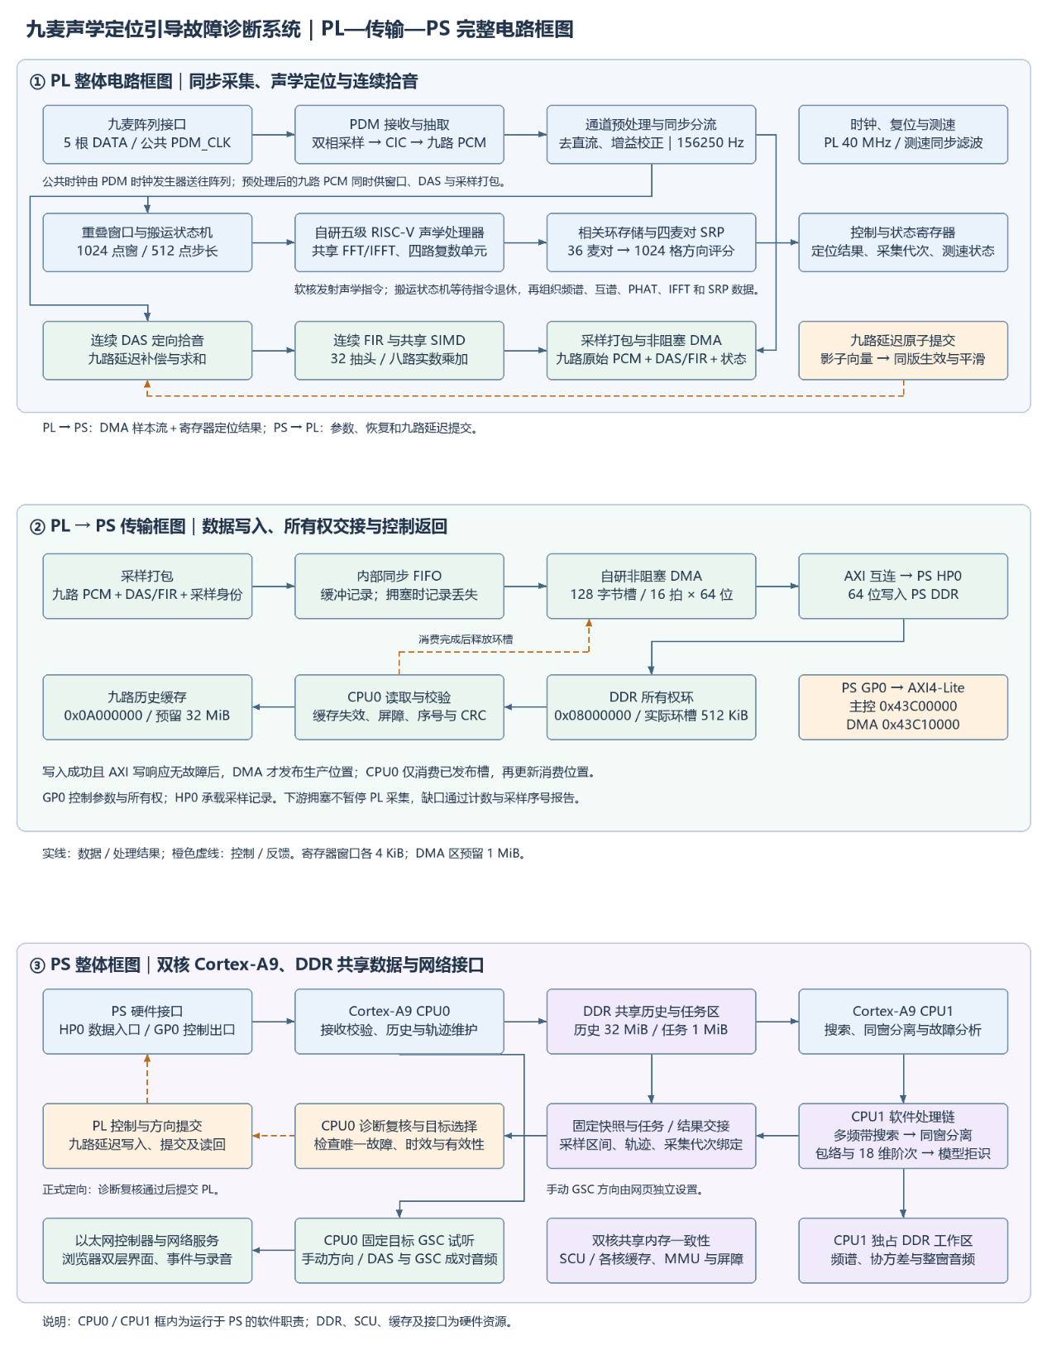
图3-1补充 PL—传输—PS完整电路框图。上部为PL整体电路，中部为PL向PS传输，下部为PS硬件及双核任务；实线表示数据，橙色虚线表示控制与反馈。

PDM采集波形如下，展示双相接收、CIC抽取、PCM有效脉冲及帧计数的时序关系。该截图采用64倍抽取、39.0625 kHz PCM配置。
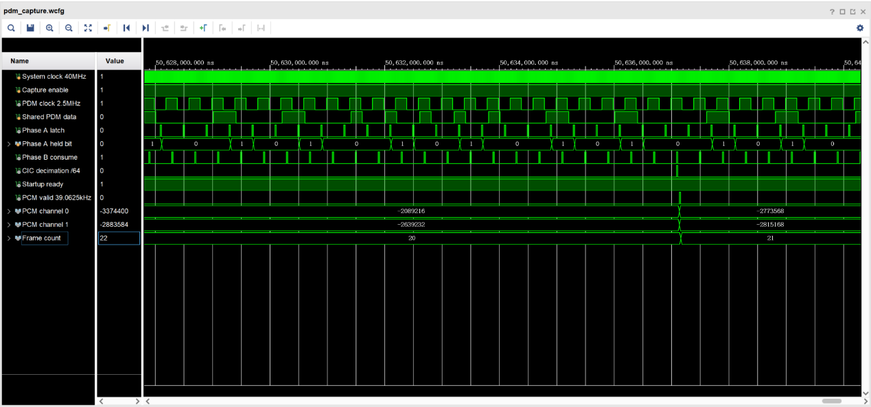
图3-1波形 PDM双相采集与CIC抽取波形。图示配置与当前九麦工程的16倍抽取、156250 Hz原始PCM配置分别说明。

表3-1 电路成果
电路成果 | 当前内容 | 对应材料
阵列板电路资料 | 麦克风接口、相位配置、H1连接器及电源指示支路 | 阵列板原理图
同步采集与预处理 | 九路有效PCM、公共采样编号、去直流和通道增益 | 第二部分2.2.3.2节及对应RTL
声学计算与搬运 | FFT、互谱、PHAT、相关环、SRP和片上缓存 | 第二部分图2-5、图2-6
连续拾音 | 九路延迟补偿、共享SIMD的32抽头FIR | 第二部分2.2.3.5节
PL到PS传输 | 128字节DDR槽、完成位置发布、CRC及消费确认 | 第二部分图2-7
发布文件 | BIT、ELF、初始化与下载脚本、哈希记录 | 第二部分2.5节

表3-1所列项目对应电路结构、RTL实现和发布文件；数字运算的数值及周期结果见3.3.2—3.3.3节。

3.2.3 软件成果
软件分为软核固件、PS双核程序、浏览器和PC工具四部分。固件按窗口阶段发射计算指令，扫描评分后检查输入质量并发布方向图。CPU0负责连续接收、历史缓存、轨迹与网络；CPU1在固定快照上执行搜索、分离及诊断。任务和结果缓冲明确区分写入者与读取者，防止分析期间被覆盖。
浏览器已形成“演示总览”和“高级调试”两层界面。总览集中显示方向、诊断和运行状态，调试层提供联合评分、参数及手动固定目标试听。诊断音频谱和包络谱绑定同一结果序号，避免两张谱来自不同采样时段。
软件界面如图3-2、图3-3所示。总览将方向、联合评分、诊断快照和候选轨迹集中展示，并标明结果时效与有效性，区分当前观测和历史回看。双谱使用同一诊断快照，分别显示音频频率成分和包络调制特征；下方提供巡检、暂停、恢复和指定方向监听等操作。
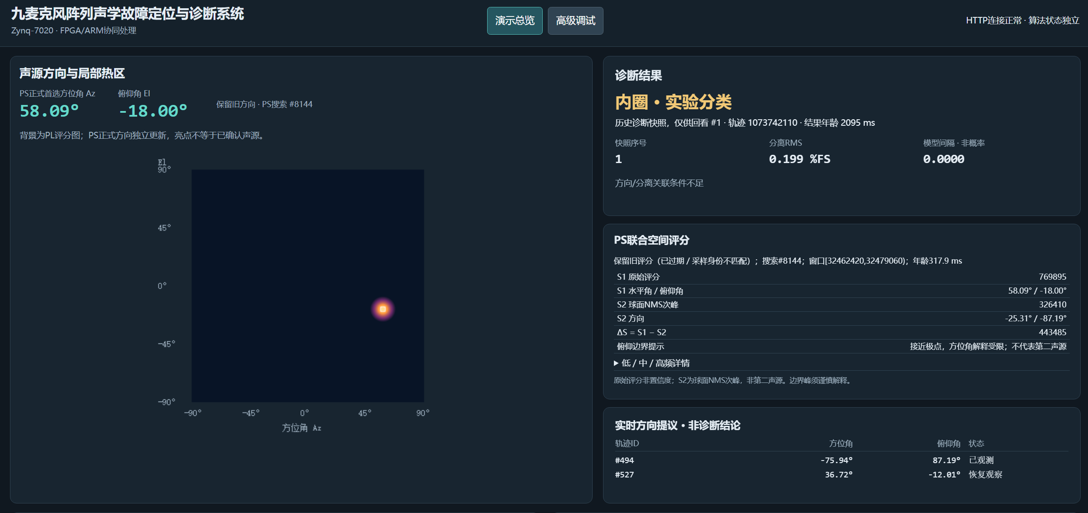
图3-2 软件总览界面。集中显示声源方向、定位热图、联合评分、诊断快照与候选轨迹。
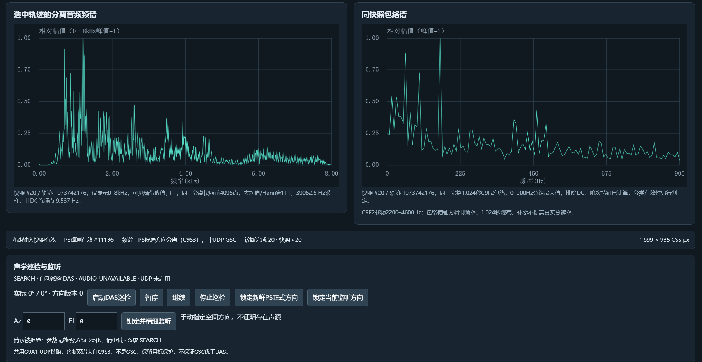
图3-3 同快照双谱与试听控制界面。左侧为音频频谱，右侧为包络谱，下方为巡检和方向监听操作。
表3-2 软件成果
软件成果 | 已实现的内容 | 当前验证情况
RISC-V定位固件 | 阶段请求识别、自定义指令发射、质量检查和方向图发布 | 32窗RTL记录完成逐级数值及结果发布检查
多频带搜索 | 三频带同网格联合评分、候选提取和实际支持区间 | 联合评分源码与接口已提供；2026-10-28宿主计时见表3-6
同窗分离与诊断 | 1—3候选、保护分离、保真检查、包络及18维阶次特征 | 指定合成双候选夹具的两路输出均通过保真检查
浏览器界面 | 总览、调试、方向与双谱、联合评分快照 | 评分显示状态检查通过
固定目标试听 | 手动目标、PS DAS/​GSC成对输出、冻结及保护回退 | 1536个活动样点的合成输出路径检查通过
PC工具 | 成对音频接收、包记录、事件归档及离线重放 | 已提供接收、归档和回放工具源码，记录结构见第二部分2.3.2.10节

GUI评分显示状态检查、部署文件一致性检查均通过；固定目标音频的合成输出通过1536个活动样点的参考比较。这三项分别验证界面状态、文件配套和指定输入下的处理路径。

3.3 特性成果

3.3.1 采集与处理参数
表3-3 采集与处理参数
项目 | 当前配置 | 说明
有效麦克风／麦对 | 9路／36对 | 第十采集槽无效
PL业务时钟 | 40 MHz | RTL周期按此频率换算时间
PDM时钟／抽取倍数 | 2.5 MHz／16 | 得到156250 Hz原始PCM
PL定位窗口／步长 | 1024／512点 | 窗长6.5536 ms，步长3.2768 ms
方向网格／相关环 | 32×32格／64点 | 网格数量不等于实测测角精度
PS诊断音频 | 39062.5 Hz，40000点 | 有效观察长度1.024 s
诊断调度步长 | 512 ms | 实际有效结果间隔还受计算耗时和输入条件约束
固定目标试听 | 19531.25 Hz | 原始九路PCM低通后8倍抽取；独立于诊断
历史缓存 | 1048576原始帧 | 约6.7109 s九路PCM

表3-3为配置与代码核对结果，列出采样率、窗口长度、网格规模、调度步长和缓冲容量；RTL与宿主测试耗时分别列于后续性能表。

3.3.2 PL声学计算加速
本文性能对照使用RTL周期仿真和宿主实际C实现计时两类数据。RTL对照检查数字运算输出和阶段周期；宿主对照在同一电脑上切换软件实现并核对输出。两类测试均注明输入、实现方法和计时起止点，分别列示结果。
九麦架构主对照使用-Os及同一首个合成平面波窗口，加速方案在采集期前移统计。另以-O2标量构建作敏感性检查，记录9806381拍、245.159525 ms，相对同一加速路径为119.08倍。
表中时间由RTL周期按40 MHz换算，属于仿真计时。
40 MHz是本组测试周期换算与工程配置使用的业务时钟；器件最高工作频率以实际部署电路的布局布线时序报告为准。
表3-4 PL声学计算加速
测试项目 | 对照实现 | 加速实现 | 耗时比 | 计时范围
九麦完整方向评分 | 276.234300 ms | 2.058850 ms | 134.17× | 同一首窗，原始窗口已驻留至1024个评分完成
1024点实数FFT | 4.475900 ms | 0.165050 ms | 27.12× | 同一软核，包含装载、运行及结果取回
512点、32抽头FIR | 6.919350 ms | 0.378450 ms | 18.28× | 同一软核及系数；包含测试约定的初始化、输出及检查
36麦对、1024格SRP | 3.686450 ms | 0.232675 ms | 15.84× | 串行与四麦对并行，从启动（START）到完成（DONE）；不含装载、读回

九麦评分的134.17倍来自专用运算、存储布局、自主搬运和采集期滚动统计的共同作用。计时止于评分完成，结果后处理、PS往返和网页显示在此范围之外。FFT、FIR和SRP分别按表中各自任务及基线比较。
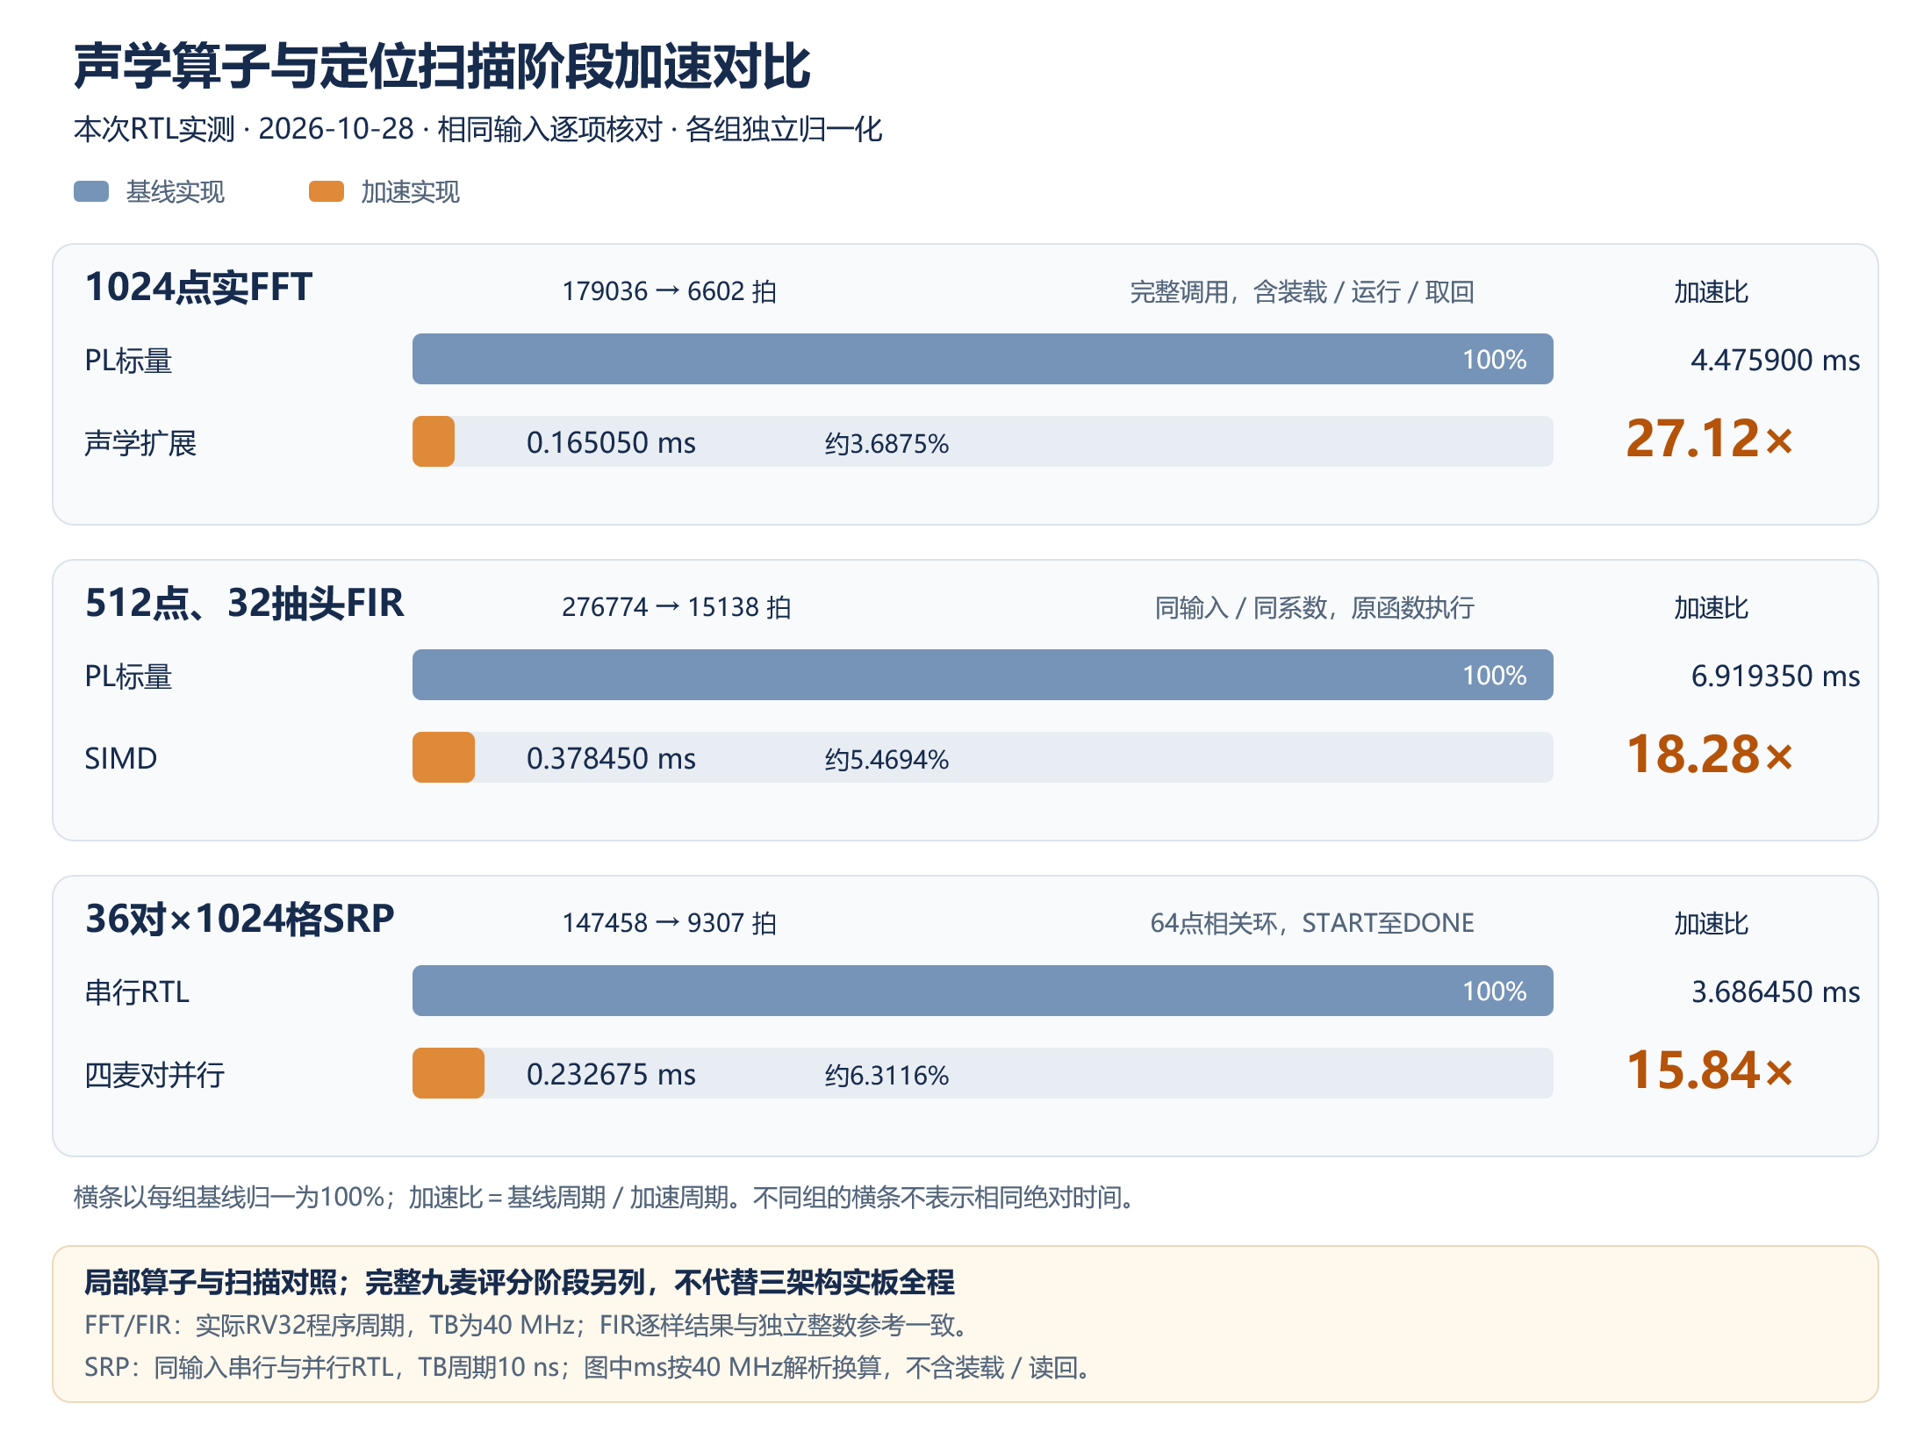
图3-4 基线RTL算子与SRP扫描对照。各组以自身基线归一为100%，毫秒按40 MHz换算；完整九麦方向评分见表3-4。
SRP另比较了单麦对流水，串行、单麦对流水、四麦对流水分别为147458、37153和9307拍，对应3.686450、0.928825和0.232675 ms。单麦对相对串行快3.97倍，四麦对相对单麦对快3.99倍。各实现使用相同的相关数据、时差表及评分规则。
FFT的6602拍包含装载3088拍、RUN（运行）指令及握手919拍、取回2577拍和18拍调用／时间戳开销；917拍仅为引擎内部运行时间。FFT核对全部1026个int16（16位有符号整数）输出，FIR的512个标量和SIMD输出均与独立整数参考一致。
SRP原串行参考为147458拍，快速单麦对扫描为37153拍，快速四麦对扫描为9307拍。同为快速扫描结构时，四麦对并行的耗时比为37153／9307≈3.99；与原串行参考比较为147458／9307≈15.84。前者隔离了并行度变化，后者包含预取和扫描组织的共同改动。

3.3.3 连续窗口处理与结果一致性
九麦加速路径连续运行32个重叠窗口，输入从对齐PCM位置注入。每窗实际执行9次FFT、36次互谱、36次PHAT、36次IFFT和1次SRP。
31个有效发布间隔的平均值为3.2766895 ms，对应约305.19次／秒的方向图更新率；该数值来自对齐PCM注入的32窗RTL测试，不作为包含麦克风、PS往返及网页显示的整机端到端帧率。
表3-5 连续窗口处理与结果一致性
指标 | 观测结果 | 范围说明
窗口首个PCM到软核稳定发布 | 9.172325—9.176225 ms | 包含该窗首末样本的采样跨度及发布处理
原始窗口就绪到1024评分完成 | 2.056600—2.058850 ms | 不含软核后续质量检查和发布
窗口末个PCM到软核稳定发布 | 2.625125—2.629025 ms | 包含后处理、发布及观测开销
稳定结果发布间隔 | 3.273675—3.277075 ms | 31个间隔，均值3.276690 ms
32窗采集及连续音频丢失计数 | 均为0 | 仅对应本次RTL夹具与运行长度

首窗逐级核对45个统计词、576个复频谱词、2304个相关值和1024个方向评分，均与参考一致；连续32窗另核对1440个统计词和32768个评分。由此确认该输入下各阶段数值衔接及窗口连续推进。
此测试使用合成九路平面波，连续音频夹具采用单位脉冲系数，不包含真实麦克风采集、PDM输入、PS接收及网络。零丢失计数只适用于这32窗，不能替代长时间上板测试。

3.3.4 PS算法的宿主处理耗时
2026-10-28软件测试使用Intel Core Ultra 5 338H、Windows 11及GCC 16.2.0，以-O2编译实际C实现。搜索变体先预热5次，每轮打乱测量顺序，由C内部高精度计时接口QueryPerformanceCounter计时；Python仅组织输入与结果，编译、脚本入口、文件读写和输入生成均不计时。测试未强制清空缓存或锁定频率。表3-6用于比较该宿主上的软件成本，Cortex-A9板端性能另行验证。
表3-6 PS算法宿主耗时
处理任务／实现 | 次数 | 平均／ms | 中位数P50／ms | 95%分位数P95／ms | 最大／ms
单宽带搜索：参考 | 41 | 8.0546 | 8.2887 | 9.0905 | 10.6421
单宽带搜索：仅预计算 | 41 | 7.3270 | 7.2885 | 8.2074 | 8.4095
单宽带搜索：仅成对IFFT与公共项复用 | 41 | 7.1921 | 7.1314 | 8.5132 | 10.8761
单宽带搜索：两项组合 | 41 | 6.1932 | 6.1764 | 7.2996 | 8.5765
三源分频输入：参考 | 41 | 8.2452 | 7.8109 | 9.1545 | 29.8846
三源分频输入：仅预计算 | 41 | 6.8764 | 6.9528 | 7.8826 | 8.5787
三源分频输入：仅成对IFFT与公共项复用 | 41 | 7.0267 | 6.7928 | 8.2627 | 16.3340
三源分频输入：两项组合 | 41 | 5.9606 | 6.0048 | 6.9277 | 7.7612
已知双候选完整分离 | 31 | 56.866 | 56.774 | 60.682 | 67.097
基线长窗包络前端 | 31 | 2.0698 | 2.0553 | 3.0238 | 3.4675

单宽带两项组合相对参考的耗时比为1.30，三源分频输入为1.38。搜索计时覆盖16640×9原始点、三个频带和1024格完整候选搜索；双候选分离覆盖160256×9输入到两路40000点音频，包络前端覆盖40000点输入的特征处理，不含分离和分类。
搜索优化前后的整数评分和公开反馈一致，双候选夹具的两路分离输出均通过保真检查。三源分频输入的本次测试输出两个候选，记录为“检出2／输入3”，不作为三源全部检出结果。表3-6报告这些指定输入下的宿主处理耗时。

3.3.5 固定目标音频通路验证
固定目标音频合成测试对应CPU0上的独立处理支路：九路PCM低通并8倍抽取，在PS内生成DAS主支路及阻塞参考，执行NLMS抵消。网页手动设置目标，输出不送回正式联合搜索或同窗故障诊断。
test_gsc_gui_output.py对1536个活动样点完成参考比较，验证关闭、初始冻结状态下输出等于DAS，以及名义PS参考的一致性。该测试记录的是合成输入的输出路径结果。
上述合成输出检查已通过，验证范围为指定样点下的输出一致性。

3.3.6 已验证项目及证据索引
表3-7 已验证项目及验证范围
已验证项目 | 验证条件与结果 | 正文对应位置
九麦方向评分 | 同一首个合成窗口、36麦对、1024格；276.234300 ms降至2.058850 ms | 表3-4
FFT、FIR与SRP | 统一输入和定点规则；加速比分别为27.12、18.28、15.84 | 表3-4
连续窗口与数值一致性 | 32窗RTL夹具，数值核对一致；31个发布间隔为3.273675—3.277075 ms | 表3-5
PS搜索与双候选分离 | 同一宿主、实际C实现；评分一致，双候选夹具的两路输出通过保真检查 | 表3-6
GUI与发布清单 | 评分状态测试及文件一致性检查分别返回PASS | 第三部分3.2.3节
固定目标音频合成路径 | 1536个活动样点；关闭、初始冻结及名义PS参考比较通过 | 第三部分3.3.5节

表3-7中的结果均有相应记录。RTL周期、宿主耗时与接口检查分别使用各自测试条件，不将不同平台、不同计时边界的数据合并为整机实测指标。

第四部分 总结

4.1 可扩展之处
声学指令与RTL搬运接口相互独立，可按通道数、窗口长度和频带调整缓存与并行度；扩展时应同步核算存储带宽、时序和资源。软件侧可按设备型号和转速配置正常基线及故障模型，拓展变转速阶次分析。网页固定目标音频支路保留独立目标设置接口，可作为后续多目标音频处理的接口基础。

4.2 心得体会
这次制作中，我们花时间最多的地方，是把各个模块接起来后出现的问题。单独看采集、定位和诊断，每一部分都有明确的输入和输出，但九路声音连续输入后，还要同时处理音频和网络任务，模块之间什么时候交接数据、用的是哪一段数据，都必须说清楚。我们也因此认识到，算法能算出结果，只是系统能够正常工作的第一步。
首先遇到的是处理速度的问题。专用计算单元完成运算后，数据装载、地址更新和结果转存仍然占用时间，只缩短运算时间，无法解决整条处理流程的开销。为此，我们把各阶段的周期分开统计，再将重复的数据搬运交给RTL状态机，软核主要负责指令发射和流程控制。同时，九路频谱各计算一次，供后续麦对复用，并配合并行扫描调整存储分区。这让我们明白，优化前要先找到时间花在哪里，不能一遇到速度问题就增加并行计算资源。
软硬件交接是另一个容易出错的地方。计算单元发出完成信号时，相关指令可能还没有在流水线中完成提交；如果此时就搬走结果或启动下一阶段，遇到流水线停顿或停机，阶段之间就可能错位。我们将交接条件改为相关指令退休，也就是确认这条指令已经完成提交，再允许状态机继续处理。这个问题让我们对时序的理解更具体了：判断一个模块是否完成，不能只看它自己的信号，还要看接收方是否已经能够正确使用结果。
定位和故障诊断接起来时，我们还需要解决一个判断上的问题：声音最强的方向，不一定就是故障所在的方向；分离后的声音听起来更干净，也不能说明故障特征保留得更完整。因此，我们让候选声源使用同一段采样快照进行比较，并检查方向覆盖、分离质量以及故障载频是否保留，再结合转速和模型进行判断。条件不满足时，系统保留“未知”状态和具体原因。这使我们认识到，诊断结果需要有足够的数据支持，不能为了让界面显示一个结论，就省略必要的检查。
测试过程中，我们也逐渐分清了“计算正确”和“实际可用”的区别。合成输入下，硬件输出与参考模型一致，可以验证数值实现；但系统能否持续运行、真实声场中的定位和抑制效果如何，还需要分别测试。整理性能结果时，我们统一核对输入数据、固件版本和计时起止点，将RTL周期与宿主运行时间分开记录，对尚未完成的验证如实列出。这样做虽然增加了整理工作，却能避免把某一次测试通过，当成整个系统已经验证完成。
作为学生，我们在这次制作中学到最多的，是遇到问题后如何一步步把原因找出来。速度不足，就分阶段统计耗时；交接出错，就检查时序条件；诊断依据不足，就回到原始数据核对。相比一开始急着把功能做全，我们现在更重视每一次修改能否解释清楚、能否用相同条件复查。项目仍有需要补充的实验，但这些具体问题的排查和解决，让我们对数字电路、信号处理和软硬件协同有了比课堂上更深入的理解。

第五部分 参考文献
[1] RISC-V INTERNATIONAL. The RISC-V Instruction Set Manual, Volume I: Unprivileged Architecture[S/OL]. Version 20240411, 2024[2026-11-03]. 官方版本.
[2] ADVANCED MICRO DEVICES. Zynq 7000 SoC Technical Reference Manual: UG585[R/OL]. Version 1.15, 2026-02-06[2026-11-03]. 官方手册.
[3] INFINEON TECHNOLOGIES AG. XENSIV MEMS Microphones IM73D122V01: Datasheet[R/OL]. Version 1.00, 2022-08-12[2026-11-03]. 官方数据手册.
[4] COOLEY J W, TUKEY J W. An algorithm for the machine calculation of complex Fourier series[J]. Mathematics of Computation, 1965, 19(90): 297-301. DOI: 10.1090/S0025-5718-1965-0178586-1.
[5] HARRIS F J. On the use of windows for harmonic analysis with the discrete Fourier transform[J]. Proceedings of the IEEE, 1978, 66(1): 51-83. DOI: 10.1109/PROC.1978.10837.
[6] KNAPP C H, CARTER G C. The generalized correlation method for estimation of time delay[J]. IEEE Transactions on Acoustics, Speech, and Signal Processing, 1976, 24(4): 320-327. DOI: 10.1109/TASSP.1976.1162830.
[7] DIBIASE J H, SILVERMAN H F, BRANDSTEIN M S. Robust localization in reverberant rooms[M]//BRANDSTEIN M, WARD D. Microphone Arrays: Signal Processing Techniques and Applications. Berlin, Heidelberg: Springer, 2001: 157-180. DOI: 10.1007/978-3-662-04619-7_8.
[8] CAPON J. High-resolution frequency-wavenumber spectrum analysis[J]. Proceedings of the IEEE, 1969, 57(8): 1408-1418. DOI: 10.1109/PROC.1969.7278.
[9] RANDALL R B, ANTONI J. Rolling element bearing diagnostics—A tutorial[J]. Mechanical Systems and Signal Processing, 2011, 25(2): 485-520. DOI: 10.1016/j.ymssp.2010.07.017.
[10] GRIFFITHS L J, JIM C W. An alternative approach to linearly constrained adaptive beamforming[J]. IEEE Transactions on Antennas and Propagation, 1982, 30(1): 27-34. DOI: 10.1109/TAP.1982.1142739.

附录 未完成验证项目清单
本附录集中列出未取得完整验证结果的项目，不计入正文已验证指标。正文中的算法阈值、窗口长度、网格规模和缓冲容量属于配置参数；RTL周期与宿主计时仅适用于第三部分列明的测试配置和条件。

A.1 未完成的实测与验收
表A-1 未完成验证项目及提交要求
项目 | 已知状态与缺失结果 | 完成验证所需记录
阵列几何与幅相标定 | 配置已录入逐麦x、y，z按平面模型设为0；几何确认位和标定状态未确认，未形成实物幅相标定结论 | 声孔量测、通道顺序、逐麦增益与相位／时延、标定参数及前后对照
板级接口与同步采集 | 已有约束、原理图及PDM/CIC代码；供电、时钟、DATA及同步PCM的实测波形未形成完整记录；H1图纸重复DATA_4标签的修正版未提供 | 供电电平、2.5 MHz时钟、双相DATA、通道幅度与时差波形，修订图纸及实物接线核对
多声源定位与联合评分 | 现有计时结果来自算子仿真与宿主软件对照；三源宿主夹具输出两个候选；同网格联合评分未完成真实多机场景验收 | 指定距离、角度间隔、强弱差、混响和噪声下的定位误差、检出率、误检率及角分辨结果
同窗分离与真实故障诊断 | 已有指定合成双候选分离记录；独立真实故障录音、正式模型及泛化验收未完成；25°为分离输入阈值，不能作为实测角分辨率 | 原始九路录音、目标及干扰真值、保真与载频保留、拒识比例、识别结果及模型配置
转速与正式PL定向 | 启动绑定采用1800 rpm预设，不是实际测速；正式PL定向受几何、标定、模型、时效和唯一可信目标检查约束，未完成物理转向闭环验收 | 测速脉冲与轴频对照、模型转速域、九路延迟读回、实际拾音方向与拒绝／撤销用例
三架构A9性能与PS往返 | PS-ONLY、RISC-V标量及完整加速方案的同条件A9与往返对照未完成；宿主耗时不能替代板端耗时 | 同输入、同精度、同计时范围的A9耗时、PS往返、输出一致性及系统配置
双核满负载与长期运行 | 缺少实际部署程序的完整长稳记录；32窗RTL零丢失不代表实板长期零丢失 | CPU占用、有效结果间隔、95%／99%分位耗时（P95/P99）、最大耗时、DMA缺口、丢样、结果年龄和连续运行时长
GSC声学效果与持续负载 | 合成输出路径已通过；有效抑制、目标音质及长期稳定性未验收；历史实际GSC处理出现DMA丢帧和搜索／诊断停滞 | 实际适应占比、成对DAS/GSC音频、干扰衰减、目标失真、保护恢复、DMA及搜索／诊断进度
GSC和NEON优化的A9收益 | 共享归一化与NEON代码已提供；A9实际耗时收益及关键执行路径检查未形成通过记录 | ARM编译与自检、标量／NEON一致性、处理耗时与CPU占用
FPGA实现与板级功耗 | 匹配最终BIT的布局布线资源、时序裕量、最高工作频率及板级功耗未完整汇总 | 同一部署电路的逻辑查找表（LUT）、触发器（FF）、块存储器（BRAM）、信号处理单元（DSP）、最高工作频率与时序报告、供电测量方法及功耗
故障恢复与原始录音链路 | 已有恢复、导出和回放代码；实际恢复耗时、长窗导出负载及匹配录音的端到端复核未完成 | 故障注入、恢复时序、采集代次变化、传输负载、录音哈希及回放结果
机械装配与发布重建 | 已有阵列布局和发布文件清单；外壳、支架、安装孔尺寸及装配记录未齐备；尚缺完整ARM重编译记录，外部BSP/XSA未随包提供 | 整机尺寸与装配资料、匹配BSP/XSA/Vitis的完整重建日志、发布文件哈希

A.2 GSC历史记录的使用限制
早期约30 s测试主要处于目标保护旁路，已撤销为有效GSC稳定性证据。实际GSC处理时，DMA丢帧计数从428720增至444319，热图105648、搜索1082、诊断45保持不变；冻结权值8 s后，DMA丢帧计数仍从670633增至691166。2026-11-01短时复测记录搜索与诊断继续推进、DMA丢失未增加，但相对DAS的干扰衰减仅约0.1—0.3 dB，该记录不构成有效抑制验收。
1536个活动样点的合成参考比较保留为输出路径证据，不替代上述声学与负载验证。

A.3 未纳入已完成功能的扩展方向
全网格投影残差找峰、六类故障细分的独立录音泛化、任意变速阶次重采样、声源距离测量、永久设备身份识别，以及DAS巡检／GSC双模式调度均未纳入本文已完成成果，不以其作为比赛性能指标。

